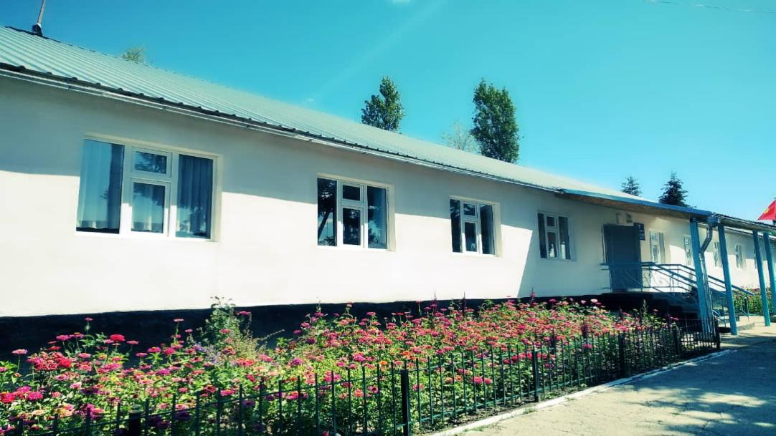
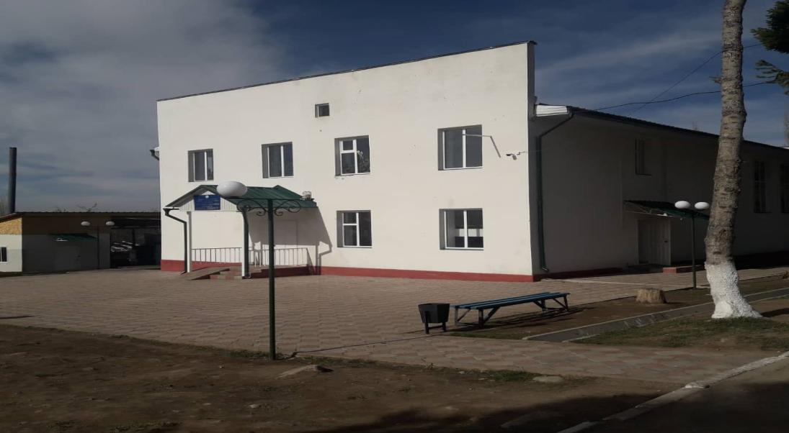

13 Б.Королиев атындагы жалпы орто билим берүү мектеби Ашымбай атындагы спорт ордосу
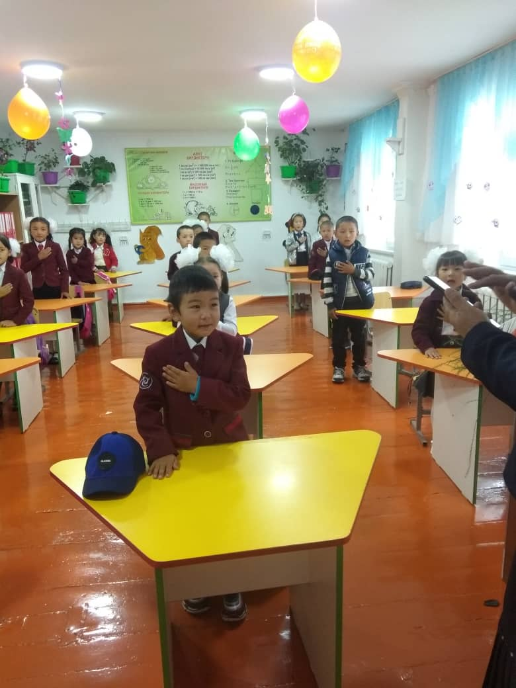
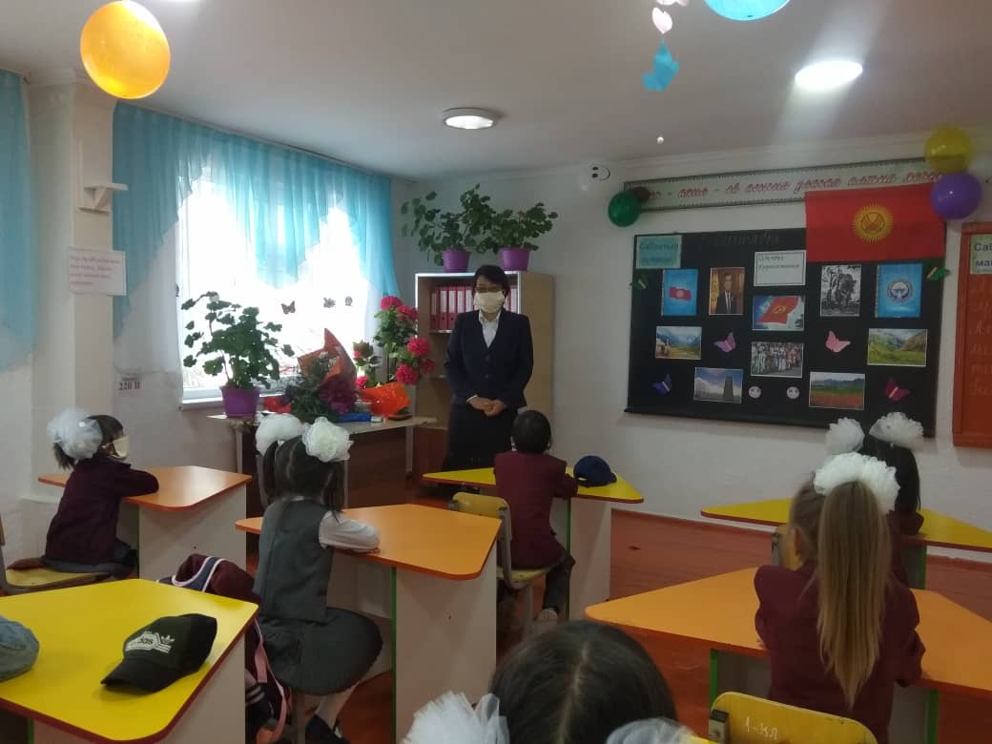

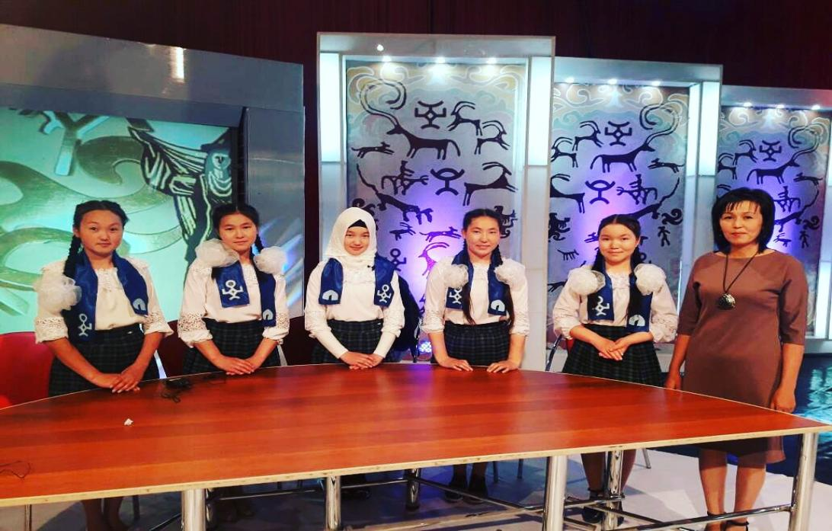
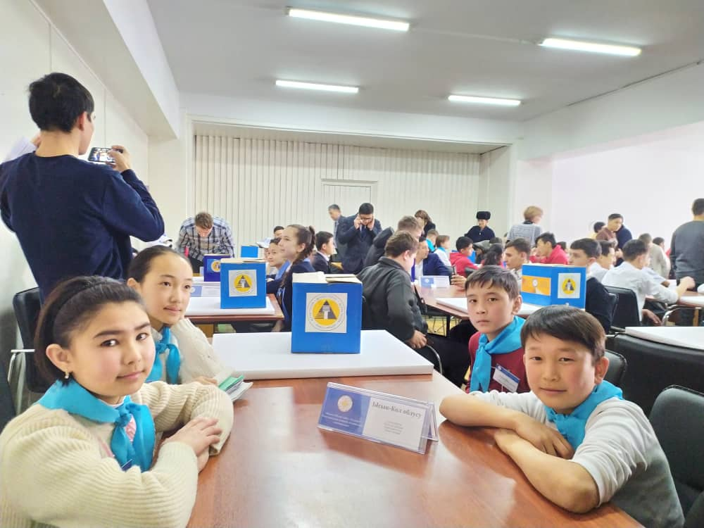

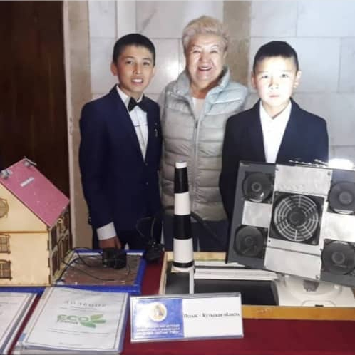
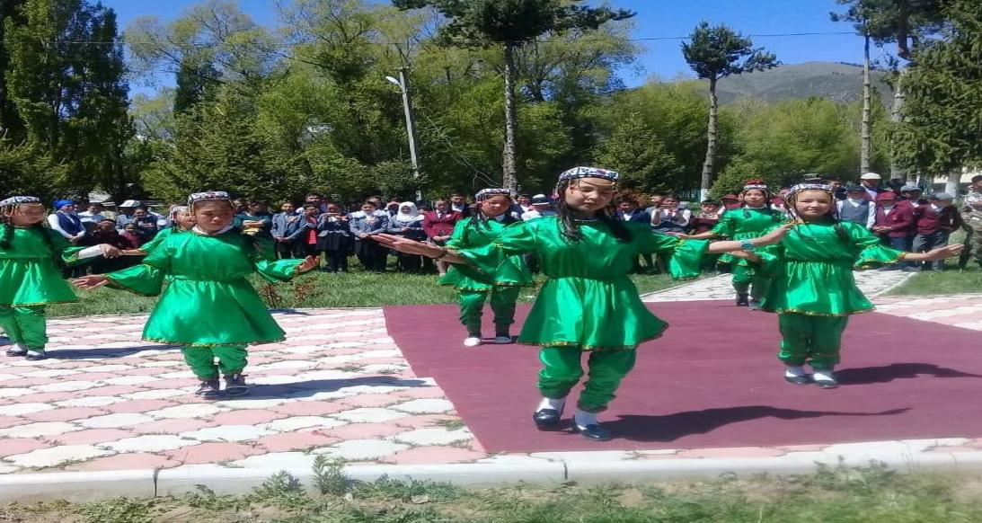
Республикалык «Манас таануу» интеллектуалдык таймашы Республикалык «Илим+ойлоп табуу=техника»
«Биз 21-кылымдын интеллектуалдарыбыз» аттуу эл аралык конкурсу
«Акмарал» бийчилер тобу

1.Киришүү
Мектеп- 1978-жылы курулган.
Дубалы-жыгачтан (ОШ-60) тибинде
Капиталдык оңдоодон качан ѳткѳн-2012-2013-окуу жылы (Ысык-Көл өнүктүрүү фонду тарабынан)
Мектептин жалпы аянты-1019,01м2
Менчиктин түрү- Муниципалдык
Билим берүү уюмунун статусу- №13 Б. Королиев атындагы жалпы орто билим берүү мектеби
ИНН- 01905200410288
Проект боюнча канча окуучуга ылайыкталган-120 окуучуга ылайыкталган.
№13 Б. Королиев атындагы жалпы орто билим берүү мектеби -19.05.2004-жылы юридикадык жакты мамлекеттик кайра каттоо жѳнүндѳ 31-
май 2013-жылы №0005545 каттоо номери менен Ысык-Кѳл облусттук
юстиция башкармасы тарабынан катталган.
Юридикадык жактан мамлекеттик кайра каттоо жѳнүндѳгү күбѳлүктүн номери-96244-3302-М-е

Билим берүү уюмунун миссиясы:Мектеп жалпы орто билим берүүчү мекеме болуу менен бирге, башталгыч, негизги жана жалпы билим
берүүгө багытталат. Ата-энелер, коомчулук менен тыгыз байланышта иштөө менен азыркы коомдо
натыйжалуу иштөөгө жөндөмдүү, жашоодо өз ордун таба билген, ар тараптан өнүккөн инсанды тарбиялоо.

Стратегиялык максаты:Мектептеги билим берүүнүн сапатын жогорулатуу, окуучуларда өзүн-өзү өнүктүрүү жана өз билим көтөрүүсүн
калыптандыруу.
Мектептин директору – Жакыпбердиева Бакыт Керимбековна (0702) 11-05-84 koroliev1234567@mail.ru, koroliev.edupage.org

Мектеп аккредитациядан ѳткөн-2017-жыл, сертификат № СС190005992.Берилген жылы 2019-жыл. Сертификаттын мөөнөтү: 15.10 2023-жыл

1.1 Жалпы орто билим берүү уюмунун аты: | №13 Б. Королиев атындагы жалпы орто билим берүү мектеби
1.2 Адрес | Кыргыз Республикасы, Ысык-Көл облусу, Түп району,  Чоӊ-Таш айыл өкмөтү, Чоӊ-Таш айылы, Т. Бараков көчөсү №17

1.3 Электрондук почта | koroliev1234567@mail.ru, koroliev.edupage.org

2. Минималдуу талаптардын аткарылышын талдоо жана тастыктоочу база
 | Өзүн-өзү баалоо үчүн критерийлери | Өзүн-өзү баалоонун натыйжалары | Тастыктоочу база

- Билим берүү программасынын мазмуну жана окуу методикалык камсыздалышы

1.1 | Окуу планынын жана программалардын билим берүү стандартынын, базистик окуу планынын талаптарына жана кызыктар тараптардын керектөөлөрүнө ылайык келүүсү. | -Кыргыз Республикасынын Өкмѳтүнүн 2011-жылдын 12-сентябрындагы №541 токтому менен Ысык-Көл облусунун №13 Б. Королиев атындагы жалпы орто билим берүү мектебинин Уставы бекитилген. 19.05.2004-жылы юридикадык жакты мамлекеттик кайра катоо жѳнүндѳ 31-май 2013-жылы №0005545 каттоо номери менен Ысык-Кѳл облусттук юстиция башкармасы тарабынан катталган. Каттоо номери 96244-3302-М-е ИУЖКкоду-20958900  Окуучуларга билим берʏʏдɵ билим берʏʏнʏн сапатын камсыздоо боюнча мектепте окутуунун – тарбиялоонун планы иштелип чыгып миссия, максат коюлуп, 2022-жылдын 28-августунда №04 педагогикалык кеӊештин чечими менен бекитилип, Чоӊ -Таш айыл ɵкмɵтʏнʏн башчысы Усенов Эламан Зарылбекович менен 2022-жылдын 01-сентябрында макулдашылды. Тʏп райондук билим берʏʏ бɵлʏмʏнʏн башчысы Абдылдаев Сейитбек Нурбекович менен 2022-жылдын 01-сентябрында макулдашылган.  -Кыргыз Республикасынын билим берʏʏ жана илим министрлигинин №475/1 2020-жылдын 18-июнундагы бекитилген буйругунун негизинде райондук билим берʏʏ менен макулдашылып, жалпы орто билим берʏʏ окуу планы бекитилди. Билим берʏʏ максаты мамлекеттик стандартка ылайык тʏзʏлгɵн. Окуу жʏктɵмʏ билим берʏʏ программасы боюнча мамлекеттик стандартка ылайык №13 Б.Королиев атындагы жалпы орто билим берʏʏ мектебинин окуу жʏктɵмʏ райондук билим берʏʏ бɵлʏмʏ тарабы менен макулдашылып, №50 буйрук менен 425 саат бекитилген. Мектепте 17 класс бекитилген. Бардык 17 класс кыргыз тилинде окутулат. Класстардын комплектелишинин орточо толушу 94%  -Кыргыз Республикасынын билим берүү жана илим министрлигинин 2022-жылдын 01-сентябрындагы №17 буйругунун негизинде 480 сааттык Мектепке чейинки даярдоо программасы мамлекеттик стандарттын негизинде иш алып барды.  Окуу пландын аткарылышы:  480саат-33жумага чейин;  1-класс-33жума  2-4-класстар-34жума  5-11-класстар-экзамен берүү күндѳрүн эсепке алганда -34-36жума  Сабактардын ѳтүү убактысы: 1-класстарга 40мүнѳт, 2-11-класстарга 45 мүнѳт окутулат. Мектепте 1-2-кезмет менен окутулат. 1-кезметте 8:00дѳн 13:00чейин, 2-кезмет 13:10дан 18:10 чейин билим алышыт. Окуу жылынын ичинде каникулдардын узактыгы 30календарлык күндѳн кем эмес. Жайкы каникулдун узактыгы 12 календарлык күндү түзѳт. 1-класстын окуучулары үчүн 3-чейректе кошумча 1жумалык каникул берилет. | Көчүрмөсү:  - Билим берүү уюмунун уставы;  -Билим берүү уюмунун структуралык бөлүмдөрү жөнүндө жобо;  жетишүүсүнүн объективдүү жана тунук баалоо эрежелери жана жол жоболору;  - Баалоодо аппеляциянын жыйынтык жол жоболору;  - Билим берүү уюмуна кабыл алуу, которуу, чыгаруу, ордуна келтирүү тартиби;  -Билим берүү уюмунун кызматкерлеринин кызматтык көрсөтмөлөрү;  -окуу планы ж.б.  1-тиркеме
1.2 | Окуу методикалык камсыздоонун билим берүү стандартынын талаптарына жана кызыкдар тараптардын керектөөлөрүнө ылайык келүүсү. | 1.Китепканада китеп ресурстары боюнча толук маалыматтар бар.  2. Окуу-усулдук материалдар: окуу китептери, бардык сабактар боюнча дидактикалык материалдар, справочниктер, энциклопедиялар, физика, химия боюнча маселелер жыйнагы,таблицалар, биология предмети боюнча муляждар, предметтер боюнча тесттер, сабактар боюнча окуу –усулдук жыйнактары бар. (жетишсиз)  Физика кабинетинде лабораториялык приборлор менен камсыздалган.  Химия кабинетинде лабораториялык приборлор жок. | -педагогикалык кеӊешмеде  25.08.2020-жыл стратегиялык өнүктүрүү планы.  -Билим берүүнүн буйруктары.  2-тиркеме
1.3 | Жетиштүү маалыматтык ресурстардын (окуучулардын контингентине, анын ичинде окутуу тилдерине карата окуу –методикалык адабияттардын фонду) болушу. | Аянты 32 м²  Кыргыз тилиндеги окуу китептери 2691  Көркөм адабияттар - 900  Методикалык китептер – 150  Бардык китептер-3727  Китеп менен камсыз болушу  1-4- класстар-64%  5-9- класстар–72%  10-11 класстар–73%  Бардыгы:69%  2021-жылдын 17-февралда «Бир адамдан бир китеп» долбоорунун негизинде 200адабий китеп жана демөөрчүлөр тарабынан 300адабий китеп менен китепканыбыз камсыздалды. | 2-тиркеме
1.4 | Билим берүү программасынын жана окуу методикалык камсыздоонун мазмунун жакшыртуу максатында кызыкдар тараптардын күтүүлөрүн, керектөөлөрүн жана канааттануусун мезгилдүү баалоонун жана маалыматтык коопсуздукту камсыздоонун колдонуудагы механизминин болушу | 1.Мектептин мугалимдери тажрыйбалуу.  2. Окутуунун жана баалоонун жаӊы методдорун колдонушат.  3. Мугалимдер квалификациясын жогорулатуучу курстарга, семинарларга барып турат.  4.Планга ылайык ЖРТга, олимпиадаларга даярдык көрүшөт.  5.Иш-чараларга активдүү катышат.  Англис тили, математика, химия сабактарын жакшыртууда материалдык техн. химия, география, математика мугалимдерине заманбап технологияларды колдонуу боюнча багыт берилет.  Жогорку класстардан англис тили предметинен текшерүү иштери алынат.  Англис тили, предметинен берген жаш мугалимдердин сабактарына тажрыйбалуу мугалимдер катышып, педагогикалык жардам көрсөтүлөт.  Химия, англис тили, сабактарын берүүдө материалдык – техникалык базаны чыңдоо талап кылынат.  «Кут Билим» газетасында окутулуучу окуу китептеринин мазмуну, автору, басылып чыккан жылы, окуу программасына дал келиши жөнүндө маалыматтар басылып чыгат. Китепканачы Д-10 формасын толтурат. «Жаны китеп» сайтына дагы окутуулучу китептери боюнча маалыматтар жана окуучулардын китеп менен камсыз болушу тууралуу киргизилген. | -Семинарлар;  -Жогорулатуу курстары  Ата-энелер чогулуштарынын протоколдору- тегерек столдор  Ата-энелер жана окуучулар арасында анкета жүргүзүү.  5-тиркеме
Күчтүү жактар:Окуу планынын жана программалардын билим берүү стандартынын, базистик окуу планынын талаптарына жана кызыкдар тараптардын керектѳѳлѳрүнѳ ылайык келет.
Алсыз жактар: Кошумча сабактар ​​үчүн кошумча кабинеттин жоктугу.

- Компотенттүү окутууну ишке ашыруу жана окуучулардын жетишкендиктерин баалоо
2.1. | Окутуунун пландаштырылган максаттарынын болушу | Бардык окуу предметтеринин компоненттери мамлекеттик программанын негизинде камсыздалган. Бардык предметтер базистик окуу планынын негизинде календарлык-тематикалык пландарды пландаштырышты.  2016- 2017 – окуу жылынан тартып, башталгыч класстар жана 5,6-класстар мамлекеттик стандарттын негизинде предметтик компетенттүүлүк менен окутулууда. 2020-2021-окуу жылында математика, тарых, физика предметтерине предметтик компетенттүүлүк кирген. Билим берүү боюнча коюлган максаттар жана алардын жыйынтыгы стандартка дал келет. | -Сабактын анализ жүргүзүү картасы  Мамлекттик стандарт ченемдери
2.2. | Окутуу тарбиялоо процессинде инновациялык технологияларды жана методдорду колдонуу. | Мектеп мугалимдеринин 70 % ы компьютерде иштей алышат жана интернетти пайдалануу менен мультимедиалык технологияларды колдонушат.  -интернетке туташкан компьютерлер иштейт.  -маалыматты бардык класска жеткирүү жана пайдалануу максатында Wi-Fi пайдаланылат.  -13 компьютер, 2 компьютер интернетке кошулган. 2 даана телевизор бар. 1проектор, 1цветной принтер бар. Мугалимдер сабак учурунда колдонуп иштей билишет. | Орус тили , кыргыз тили жана адабияты, тарых, геграфия, биология, химия, физика , ОИВТ, башталгыч класстар.
2.3. | Окутууну баалоодо жана корректировкалоодо кайтарым байланыш механизминин болушу | Учур талабына ылайык интерактивдүү усулдарды колдонуу менен предметтер аралык байланышты чыңдоо менен сабактар пландаштырылууда. Окуу жана түшүнүү , сүйлөм толуктоо, аналогия, кыргыз тилинин практикалык грамматикасы, логикалык суроолор боюнча ачык жана жабык тесттердин түрлөрүн алуу менен интерактивдүү усулдарды колдонуу менен сабактар өтүлөт. Тарбиялык иштерди уюштуруу окуу процессинде жана класстан тышкаркы иштерде жүзөгө ашыруу максатында 10 багыт менен тарбиялык иштердин планы түзүлүп, тарбия иштеринин уюштуруучусу Эркебай кызы Гулкайыр иш алып барат.  Төмөндөгү аталган билим борборлору менен окутууну баалоодо иш алып барылат.  - “ Россиялык бизнес ” борбору  - Чоң – Таш айыл өкмөтү  - “Келгиле окуйлу” долбоору  - “Керемет окуу” долбоору  - СЕКОМ билим борбору  - “NOVA” билим борбору  - НЦТ билим борбору  - Баластан журналы  - “Китөпкөй Чоӊ-Таш” долбоору | Тарбия иштеринин планы ,окутууну баалоодогу өнөктөштөр жөнүндө маалымат  5-тиркеме
2.4 | Билим берүү стандартынын талаптарына ылайык окуудагы жетишкендиктерди баалоону обьективдүү жана ачык айкын системасынын болушу | Ар бир усулдук бирикме мугалимдерине директор, окуу бөлүмүнүн башчысы, усулдук бирикме жетекчилери тарабынан түзүлгөн графикке ылайык, сабактарга катышып турушат. Ар бир өтүлгөн сабактар боюнча анализ берилип, мугалимдин күчтүү жана чабал жактары боюнча талкуу жүргүзүлөт. Жакшы өтүлгөн сабактардын иштелмелери массалык маалымат каражаттарына чагылдырылат. Администрация тарабынан мыкты өтүлгөн ачык сабактар мотивация катары бааланып турат.  Окуучулардын окуу активдүүлүгүн баалоонун критерийлери объективдүүлүккө жана бирдиктүү мамилеге негизделген. 5 баллдык баалоо менен жалпы дидактикалык критерийлер белгиленди:  Эгерде окуучу төмөнкүлөрдү көрсөткөндө "5" деген баа коюлат.  1) Программалык материалдын бүткүл көлөмүн билүү, түшүнүү, терең өздөштүрүү.  2) Изилденип жаткан материалдагы негизги жоболорду, фактылардын жана мисалдардын негизинде жалпылоо, жыйынтык чыгаруу, предметтер аралык жана предметтик байланыштарды орнотуу мүмкүнчүлүгү.  3) Окулган материалды, оозеки жоопторду чыгарууда катачылыктарды жана кемчиликтерди кетирбейт, мугалимдин кошумча суроолорунун жардамы менен жазуу жана оозеки маданиятын сактоо менен айрым каталарды кетирет  сүйлөө, жазуу иштерин туура тариздөө.  Эгерде окуучу төмөнкүлөрдү көрсөткөндө "4" деген баа коюлат.  1) Бардык изилденген материалдарды билүү  2) Окулган материалдагы негизги ойлорду бөлүп көрсөтүү, фактылардын жана мисалдардын негизинде жалпылоо, тыянак чыгаруу, предметтик байланыштарды түзүү, алган билимин практикада колдоно билүү.  3) Изилденип жаткан материалды көчүрүүдө майда (одоно эмес) каталарга жана кемчиликтерге жол берет, жазуунун жана сүйлөөнүн негизги эрежелерин, жазуу жүзүндөгү чыгармаларды жасалгалоо эрежелерин сактайт.  Эгерде окуучу төмөнкүлөрдү көрсөткөндө "3" деген баа коюлат.  1) Программанын минималдуу талаптарынын деңгээлинде материалды билүү жана өздөштүрүү, бирок өзүн-өзү көбөйтүүдө кыйынчылыктарга жана кичинекей мугалимдин жардамына муктаж.  2) Көбөйүү деңгээлинде иштей билүү, жооп берүүдө кыйынчылыктар  өзгөртүлгөн суроолор.  3) одоно катанын болушу, бир нече “изилденген материалды көчүрүүдө орой эмес, жазуу жана оозеки сүйлөө маданиятынын негизги эрежелерин, жазуу жүзүндөгү чыгармаларды жасалгалоо эрежелерин кичине сактабоо.  Эгерде окуучу төмөнкүлөрдү көрсөткөндө "2" деген баа коюлат.  1) Материалды минималдуу талаптардан төмөн деңгээлде билүү жана өздөштүрүү  программалар, үйрөнүлгөн материал жөнүндө өзүнчө идеялар.  2)Репродукция деңгээлинде иштөө көндүмдөрүнүн жоктугу, стандарттуу суроолорго жооп берүүдөгү кыйынчылыктар.  3) бир нече одоно каталардын, көп эмес одоно каталардын болушу  изилденген материалды көбөйтүү, жазуу жана оозеки сүйлөө маданиятынын негизги эрежелерин, жазма чыгармаларды жасалгалоо эрежелерин олуттуу сактабоо.  Мектеп баалоо критерийлерин белгилеген:  -Оозеки жооп  - жазуу жүзүндөгү өз алдынча жана контролдук иштер  - лабораториялык жана практикалык иштерди баалоо  - диктанттарды баалоонун ченемдери  - дилбаяндарды баалоо критерийлери | -Сабактын анализ жүргүзүү картасы  Кѳчүрүү экзамендери жана жыйынтыктоочу аттестация жѳнүндѳ буйруктардын кѳчүрмѳлѳрү  6-тиркеме
2.5. | Окуучуларга баалоону колдонуучу эрежелери, жол-жоболору жана жыйынтыктары, ошондой эле аларды кайра кароону жол-жоболору жөнүндө маалымдоо системасынын болушу | Мугалимдер өзүлөрүнүн сабактарында баалоонун кийинки түрлөрүн колдонушат: тестирлөө алынат , байкоо жүргүзүлөт , өзү-өзү баалайт, бири-бирин баалайт, жалпы билимин жана үй тапшырмасын эске алуу менен мугалим баалайт. Окуучуларга коюлган баалар күндөлүктөрүнө, класстык журналга, электрондук журналга коюлат. Мастер класстар өтүлүп, ар бир окуучуну баалоо жүргүзүлөт . Жыл аягында предметти канааттандырарлык баага өздөштүргөн окуучулар көчүрүү сынактарын тапшырышат . 9-11-класстарынын окуучулары мамлекеттик жыйынтыктоо аттестациясын тапшырышат. | Баалоо критерийлери, көчүрүү сынактарынын жана жыйынтыктоо аттестациясынын протоколдору.
2.6. | Коопсуз, өнүктүрүүчү жана психологиялык жактан ынгайлуу билим берүү чөйрөсүн камсыздоо, билим берүү процессинде ден-соолукту сактоочу ыкмаларды колдонуу | Күрөш залынын, окуу кабинеттеринин жана башка кабинеттер санитардык – гигиеналык талаптарга жооп берет. Окуу процессин уюштурууда техникалык коопсуздук эрежелерин сактоо боюнча профсоюз комитети менен макулдашылган. Ар бир класс, кабинеттерде өрт өчүрүүчү балондор, эвакуация планы, термометрлер менен жабдылган. Мектепте коопсуздукту сактоо боюнча жооптуу адамдар бекитилген. Окуучулар өзүлөрүн мектептин эрежелерине ылайык үлгүлүү алып жүрүшөт. Окуучулар арасында техникалык коопсуздук эрежелерин сактап, өзгөчө кырдаалдардан сактануу боюнча дене тарбия жана аскерге чейинки даярдоо мугалими Королиев Асанкан Бакаевич, Маразыков Сатар Маратович “Тез жардам”, “Куткаруучулар” тобун түзүп, машыгууларды өткөрүп турат. Башталгыч жана жогорку класстарда өзгөчө кырдаалдардан сактануу боюнча сабактар өтүлүп, окуучуларга кеңири түшүнүктөр берилди. Окуучулар өзгөчө кырдаалдар учурунда кайсы номерге кайрыла тургандыгын билишет. Мектеп окуучуларынын сабакка катышуусу 99 % . | Сүрөттөр  7-тиркеме
2.7. | Ички жана тышкы баалоонун, системалуу мониторинг жүргүзүүнүн жыйынтыгы боюнча окуучулардын натыйжаларынын динамикасы | Окуу жылдын ичинде мектеп администрациясы окуу программаларынын аткарылышы боюнча мониторинг жүргүзүп турушат.  - чейрек сайын окуу пландарынын аткарылышынын дал келүүсү текшерилет. (класстык журналдар, электрондук журнал, календардык план, күндөлүк план);  - Жыл сайын көчүрүү экзамендерине жана жыйынтыктоочу мамлекеттик аттестацияга киргизүү жана окуу программаларынын 1-11-класска чейин 100% аткарылышы педагогикалык кеӊешмеде каралат;  - Окуу планынын аткарылышына мониторинг түзүү, мезгилдик баалоолорун жүргүзүү мектеп администрациясына жана усулдук бирикме башчыларына жүктөлөт;  - Мектеп директору-Жакыпбердиева Бакыт Керимбековна  - Окуу бөлүм башчысы – Мусаева Салтанат Нурлановна УБнын башчылары- Кожалиева Нургул Аманатовна, Жунушбекова Айсулуу Урматовна, Кенжебек кызы Махабат.  - Чейрек ичиндеги, чейректик предметтер боюнча мониторинг чыгаралып, анализ жүргүзүлөт. (Жооптуу предметтик мугалимдер, усулдук бирикме жетекчилери);  - Мектептин мугалимдери окуу методикалык комплекс менен Мамлекеттик стандартка ылайык 60% камсыз болушкан.  - №13 Б. Королиев атындагы жалпы орто билим берүү мектебинин окуучулары мамлекеттик стандарттын талабына ылайык “канааттандырарлык” деӊгээлде билим алууда.  - Мониторингдин жыйынтыктары, салыштыруу анализдер усулдук бирикмелердин отурумдарында талкууланып, чечүү жолдорун аныкташып, жыйынтыгынын негизинде төмөндөгүдөй диаграммалар түзүлөт:  а) предметтер боюнча билим сапатына диаграмма түзүлөт;  б) ар бир окуучунун билим деӊгээлинин, сабакка катышуусунун диаграммасы түзүлөт;  в) Жетишкендиктердин диаграммасы түзүлөт (олимпиадалар, конкурстар, кароо-сынактар);  Мониторингдин күчтүү жактары Таасир берүүчү факторлор  1)Мониторинг системалуу өз убагында өткөрүлөт; 2)Мониторингдин анализи менен окуучулар таанышып турушат. 3)Класс жетекчилердин, мугалимдердин ишмердүүлүгүнө рейтинг чыгарылып турат. 1)Мектепте иш жүзүндө 3компьютер бар. 2)Интернет бар. 3)1проектор бар. 4)2 түстүү телевизор бар.  Мониторингдин жыйынтыктары кызыктар тараптарга (райондук билим берүү бөлүмүнө) чейрек сайын билдирилип турат.  - Мектепте билим сапатына ички көзөмөл жүргүзүлөт.  - Предметтер боюнча окуучулардын билим сапатын административдик тараптан текшерүүлөр жүргүзүлүп турат;  - Предметтер боюнча чейрек ичиндеги тесттер, чейректик тесттер, текшерүү иштер, көчүрүү сынактары алынып турат;  - Окуучулардын билим сапатынын жыйынтыгы педагогикалык кеӊешмеде, директор алдындагы кеӊешмеде, усулдук бирикменин отурумдарында каралат;  - Окуучулардын чыгармачылык жөндөмүн арттыруу максатында мектепте акы төлөнүүчү ийримдер иш алып барат. Алар:  - «Ак марал» бий ийрими 0,25 ставка – Эркебай кызы Гүлкайыр  - «Волейбол» спорт ийрими 0,25 ставка – Маразыков Сатар Маратович  Андан сырткары мектепте 10 предметтик ийримдер иш алып барат.  - Ийримдин жетекчилери окуучуларды райондук, областтык, республикалык кароо-сынактарга, предметтик олимпиадаларга, предметтик тесттерге даярдашат;  - Окуу пландын аткарылышна ылайык окуучулар мектептик олимпиадаларга ЖРТ, ЖМА, НЦТ, СЕКОМ, НОВА даярдоо максатында иш алып барылат. | Билим сапат мониторинг  ЖРТ мониторинг  8-тиркемелер
2.8. | Кызыкдар тарапдардын кайрылууларына жана арыздарына таасир этүүнүн иштелип чыккан жана ишке киргизилген жол-жоболорунун болушу | Текшерүү Кыргыз Республикасынын Билим берүү мыйзамынын жана нормативдик -укуктук актыларынын негизинде жүргүзүлүп турат. Окуу материалынын толук өтүлүшү жана окуу программасынын аткарылышы мектептин директорунун окуу иштери боюнча орун басары тарабынан отчёт түзүлүп райондук билим берүү бөлүмүнө өткөрүлүп турат.  Окуучулардын билимин баалоодо ишенбɵɵчʏлʏктɵрдʏ чечʏʏ максатында апелляциялык комиссиясы менен тʏзʏлгɵн. Окуу жылдын башында мектепте ишеним кутучасы илинип, даттануу журналы ар бир класста директор тарабынан бекитилип ачылган. Келген меймандар, ата-энелер ой-пикирлерин калтырып турушат. Ар бир класста окуучулардан медиатор шайланган жана окуучулардын арасындагы чатакташуулар боюнча иш алып барышат. Ар бир класстын класс жетекчилери жана мектептин соц. педагогу мигранттын балдары жашаган үй-бүлɵɵлɵр менен үзгүлтүксүз иш жүргүзүшɵт. Жыл ичинде түзүлгɵн пландын негизинде класстык сааттар, ангемелешүүлɵр, анкеталар алынат жана ИДН кызматкелери менен бирдикте лекциялар ɵтүлүп турат. Окуу жыл ичинде ата-энелерден арыздар, кайрылуулар катталган жок.
Күчтүү жагы
- Мониторингдин жыйынтыктары окуу пландын жогорку деӊгээлде аткарылышын, ишмердүүлүгүн анализдөөдө жана окуу процессинин катышуучуларына маалымат берүүдө колдонот.
- Окуучуларды шыктандыруу иштери жакшы уюштурулган ( предметтик олимпиада, конкурстардын кѳрсѳткүчтѳрү
- Системалуу үзгүлтүксүз мониторинг жүргүзүү
- Окуучулардын спортко кызыгуусу
- Дем берүү системасы ( моралдык, материалдык, окуучулар жана мугалимдер үчүн олимпиадалардын,конкурстардын жыйынтыктарына карата
- Окуутунун жаны технологиясы катары программалык тестирлѳѳ модул системасы интерактивдүү окууту, сынчыл ойломду ѳстүрүү программасынын стратегиясы ж. б практикаланууда .
- Окуучулардын ѳз алдынча иштѳѳ жѳндѳмдүлүктѳрү жогоруу
- Компетенттүү окуту боюнча администрация тарабынан ѳтүлгѳн семинарлар.
- Мектеп жогорку окуу жзайларына ѳтүү үчүн керектүү билим менен камсыз кылат
- Мектептин ѳнүгүшүнѳ карата педагогикалык жааматтын активдүүлүгүнүн жогорулашы
- ЖРТнын жыйынтыгы
- Райондук, областык кароо-сынактарга катышуу
- Ата-энелер менен тыгыз иш алып баруу
- Жаӊы усулдук ыкмаларды колдонуу
Күчсүз жагы
Айрым ата-энелердин мектепке аз тартылышы
- Кадрдык саясаттын эффективдүүлүгү
3.1. | Педагогикалык персоналдын квалификациясынын жана билиминин билим берүү программасына шайкеш келүүсү. | №13 Б. Королиев атындагы жалпы орто билим берүү мектебинде педагогикалык кадрларды ишке кабыл алуу, Кыргыз Республикасынын Эмгек Кодексинин 64-беренеси жана мектептин уставынын (7.1,2,3,4-пунк) Жалпы билим берүүчү мекеменин кызматкерлеринин топтоо тартиби анын уставы менен регламенттелет. Педагогикалык ишке зарыл болгон, педагогикалык квалификациясы бар, кызматы жана алган адистиги боюнча квалификациялык мүнɵздɵмɵнүн талаптарына туура келген билими жɵнүндɵ документи бар адамдар кабыл алынат. Жалпы билим берүү уюмдун кызматкерлерине жана администрациясына карата Кыргыз Республикасынын Эмгек Кодексинде каралган эмгек мыйзамдары колдонулат. Эмгек келишиминин жарактуулук мɵɵнɵтү Кыргыз Республикасынны Эмгек жɵнүндɵгү мыйзамдарына ылайык аны түзүүдɵ кызматкер жана жумуш берүүчү тарабынан аныкталат. Соттолгон же Кыргыз Республикасынын ϴкмɵтү бекиткен тизме боюнча медициналык кɵрсɵткүчтɵрү бар жарандарга жалпы билим берүү уюмдарында иштɵɵгɵ жол берилбейт. | 2020-2021-окуу жылына карата педагогикалык кадрлар жѳнүндѳ маалымат  9-тиркеме
3.2. | Физикалык жана психологиялык коопсуз чөйрөнү, ошондой эле билим берүү процессинин катышуучуларынын өз ара мамилелерин баалоону, анын жыйынтыгы боюнча чечимдерди кабыл алуу камсыздоочу механизмдин жана жол жоболорунун болушу | ϴрт коопсуздугун сактоо боюнча атайын иштелип чыккан №1 Пед кеңешмеде бекитилген, баштапкы профсоюз уюму менен макулдашылган кɵрсɵтмүнүн негизинде иш алып барылат. Мектептин 1- жана 2-корпусунда, о.э спорт залда өзгɵчɵ кырдаал учурунда пайдалануучу эвакуациянны планы Түп райондук ϴКМнын башчысы Б. Казакбаев менен макулдашылып, директор тарабынан бекитилген.Эмгекти коргоо боюнча докладдар окулат. Окуу-семинарлары уюштурулуп, инструктаж ɵткɵрүлɵт. Класстык бɵлмɵлɵрдɵ коопсуздук эрежелеринин кɵрсɵтмɵлɵрү жана класстык бɵлмɵнүн температурасын ченɵɵчү термометрлер илинген.  Окуу кабинеттеринин жана башка кабинеттер санитардык – гигиеналык талаптарга жооп берет. Окуу процессин уюштурууда техникалык коопсуздук эрежелерин сактоо боюнча профсоюз комитети менен макулдашылган. Ар бир класста эвакуация планы, термометрлер менен жабдылган. Мектепте коопсуздукту сактоо боюнча жооптуу адамдар бекитилген Окуучулар өзүлөрүн мектептин эрежелерине ылайык үлгүлүү алып жүрүшөт. Окуучулар арасында техникалык коопсуздук эрежелерин сактап, өзгөчө кырдаалдардан сактануу боюнча дене тарбия жана аскерге чейинки даярдоо мугалими Королиев Асанкан Бакаевич “Тез жардам”,  “Куткаруучулар” тобун түзүп, машыгууларды өткөрүп турат. Башталгыч жана жогорку класстарда өзгөчө кырдаалдардан сактануу боюнча сабактар өтүлүп, окуучуларга кеңири түшүнүктөр берилип турат. Окуучулар өзгөчө кырдаалдар учурунда кайсы номерге кайрыла тургандыгын билишет. | КР эмгек кодеси  КРнын билим берүү боюнча кол китеби  10-тиркеме
3.3. | Педагогикалык кадрларды үзгүлтүксүз кесиптик өнүктүрүү, алардын квалификациясын жогорулатуу жана мотивациялоо системасынын болушу. | Мектептин кадрдык курамында жогорку билими диплом менен тастыкталып комплекттелинген. Ар бир мугалим өз убагында билимдерин көтөрүү курстарынан өтүшөт.  Каракол шаарындагы ОИУнун түзүлгөн графиги боюнча квалификацифсын жогорулатуу үчүн курстан өтүп турушат. Республикалык болуп жаткан «Санарип мугалим» семинарга предметтик компотенттүүлүк боюнча өз билимин өркүндөтүштү. Андан сырткары райондо өтүлүүчү семинарларга, тренингдерге, мастер-класстарга катышып турушат. Мектептин ичинде декадалар, ачык сабактар, мастер-класстар, тегерек столдорду өткөзүп турушат жана насаатчылар жаш мугалимдер менен иш алып барышат. Тажрыйба алмашуу максатында мугалимдер өз ара сабакка катышышат. | Маалымат мугалимдер жөнүндө (сандык жана сапаттык). Портфолио  Мугалимдердин профессионалдуу өнүгүүсүнүн ички актысы үзгүлтүксүз билим берүүдө каралат. (КР билим берүү министрлигинин 21-июнь 2020-  жылдагы Жалпы билим берүүчү мектептин педагогторун үзгүлтүксүз билим берүү жөнүндөгү жобосу)Билим берүүнүн стратегиялык планы. (3-бөлүм 3мугалимдер корпусунун өркүндөтүү.) Устав пункт  7.14-7.1  12-тиркеме
Күчтүү жагы: окуучулардын билимин көтөрүү максатында убагында квалификациядан өтөт, сертификаттарын алышат мектептик, райондук, областтык семинарларга катышып турушат.
Күчсүз жагы: Окуу методикалык китептердин жетишсиздиги материалдык базанын камсыз болушунун төмөндүгү.

4.Материалдык-техникалык база
4.1  4.2 | Билим берүү процессинин катышуучуларына, анын ичинде ден-соолугунун мүмкүнчүлүгү чектелген адамдарга жеткиликтүү болгон окуу имараттарынын жана материалдык ресурстардын (жабдылган окуу класстары, лабораториялар, компьютердик класстар, спорт зал) болушу.  Билим берүү чөйрөсүнүн коопсуздугунун талаптарын сактоо (экологиялык, санитардык-эпидемиялогиялык жана гигиеналык эрежелер жана ченемдер, өрткө каршы коопсуздук, эмгекти коргоо жана коопсуздук техникасынын эрежелери. | Имараттын тиби-типтүү эмес  Пайдаланууга берилген жылы-  1- корпус-1978ж.  2 –корпус-1988ж.  3-корпус- 1988ж.  4-корпус-1978ж.  Кубаттуулугу-  1- корпус 120  2- корпус 50  3-корпус 20 (ашкана)  4-корпус (мастерской)  Реалдуу толушу:  1- корпус-329  2- корпус- 65  3-корпус- 124  Окуу кабинеттердин аталышы:  Математика кабинети – 1  Орус тили жана адабияты кабинети – 1  Тарых кабинети –  Физика кабинети -1  Лабораториялык кабинет-  Биология кабинети -  Кыргыз тили жана адабияты кабинети – 1  Англис тили кабинети - 1  АЧД кабинети –  ОИВТ кабинети – 1  Башталгыч класстар кабинети -3  Мектепке даярдоо кабинети -  Усулдук кабинет -  Китепкана аянты - 32 м²  Кыргыз тилиндеги окуу китептери 2691  Көркөм адабияттар - 860  Методикалык китептер – 210  Бардык китептер-3901  Китеп менен камсыз болушу  1-4- класстар-67%  5-9- класстар–86%  10-11 класстар–79%  Бардыгы:80%  Конференция өткөрүү залы -  Спорт ордосу бар. 2016-жылы Ысык-Көл өнүктүрүү фонду тарабынан курулган.  Күрөш залы-аянты 96,6 м2  Мектепте ашкана уюштурулган. Учурда  1-4-класстын окуучуларын «Ысык тамак» менен камсыз болушкан. Азыркы учурда 1-4-класстарда 124 бала тамактанышат.  Ар бир квартал сайын ФАП кызматкерлери профосмотр жүргүзүшɵт. | маалымат МТБ (мааалыматтарда сүрөттөр тиркемеси Портфолио)  13-тиркеме  Ашканада 1 ашпозчу эмгектенет.
 |  | Мектеп 1978-жылы 120 орундук курулган. Көмүр менен жылытылат. Мектепте мугалимдер жана окуучулар үчүн китепкана, компьютердик класс уюшулган жана интернет бар. Өрт коопсуздугуна карата мектепте щиттер бар, ар бир класста ден-соолук бурчу уюштурулган, кол жуу үчүн умывальниктер коюлган, биринчи жардам көрсөтүү максатында аптечкалар жана өрт өчүрүүчү каражаттар илинген. Залда эвакуациялык пландар бар, ар бир класста техникалык коопсуздук бонча класстык тарбиялык сааттар өтүлүп, окуучулардын колдору коюлган. | Маалымдама МТБ, жыйынтыктын көчүрмөсү. Сүрөттөр.  14-тиркеме
4.3 | Материалдык техникалык базаны жана маалыматтык ресустарды жакшыртуу боюнча ишти топтоо, баалоо, талдоо жана пландоо механизминин болушу. | Мектептин материалдык-техникалык базасы төмөнкү критерийлер боюнча бааланат:  1) компьютерлештирүү жана маалыматтык технологияларды киргизүү деңгээли;  2) Окутуунун заманбап технологияларын жана дидактикалык материалдарды колдонуу менен ар тараптуу предметтик чөйрөнү түзүү деңгээли;  3) Мугалимдин ишин өркүндөтүүгө жана билим берүү процессин натыйжалуу кылууга мүмкүндүк берген жаңы иштеп чыгууларды колдонуу деңгээли;  4) өрттүн, өзгөчө кырдаалдардын, адамдардын жаракат алуу тобокелдиктерин азайтууну камсыз кылуу боюнча иштин абалы;  5) мектептин санитардык-эпидемиологиялык жыргалчылыгын камсыз кылуу боюнча иштин абалы;  6) мектептин стандарттарга жооп берген эмеректер менен жабдылышынын деңгээли;  7) Интернеттин маалыматтык ресурстарына, окуу жана көркөм адабияттарга мектептеги жеткиликтүүлүк даражасы  Комиссия ар бир окуу жылынын башында мектептин материалдык базасынын, ресурстарынын, маалыматтык-техникалык камсыздоосунун ишке ашырылып жаткан ченемдик документтердин жана программалардын талаптарына шайкештигин аныктайт.  Класстардын жабдылышы, техникалык каражаттар окутуу жана тарбиялоо процессин оң жана чыгармачылык менен камсыз кылууга мүмкүндүк берет.  Мектептин материалдык-техникалык базасын жаңыртуу процесси жыл сайын уланууда. Акыркы эки жылда санитардык-гигиеналык талаптарды сактоо үчүн ысык тамак менен жабдылган ашкана, сырткы даараткана.  Мүлктүн, компьютердик техниканын, окуу куралдарынын, көрсөтмө куралдардын жакшы сакталышы жана китепкана фондусунун тутумунун толукталышы алардын заманбаптыгын жана талап кылынган сапатын камсыз кылат.  Мектептин материалдык техникалык жактан  - 2015-жылы АРИС программасынын негизинде «ЮНИСЭФ» уюштурган «Санитария жана гигиена» проетиси тарабынан пожарный щит-2129долларга алынып берилди.  - 2016-жылы ашканага «Ысык-Көл өнүктүрүү фонду тарабынан 280 000сомго ашкана жабдуулары алынып берилген.  - 2017-жылы «Бүткүл дүйнөлүк өнүктүрүү» банкы тарабынан МЧББ 2млн 100миӊ сомго жабдуулар жана эмеректер менен жабдылган.  - 2017-жылы «Ысык-Көл өнүктүрүү» фонду тарабынан 17млн сомго заманбап спорт ордо курулду.  - 2017-жылы «Чоӊ-Таш айыл өкмөтү» тарабынан:  - Мектеп ашканасын толук ремонттоо үчүн-350000сом  - Мектептин жылуулук системасын оӊдоо үчүн- 50000сом  - МЧББнынимаратына заманбап терезе алмаштыруу үчүн-100000сом  - Ашкананын электр системасын алмаштыруу үчүн-100000сом  - 2016-жылы «Каркыра» фонду тарабынан 50 000сом 2компьютер, берилген.  - Класс кабинеттерде терезе пардолор демөөрчүлөр аркылуу алмаштырылып турат;  - «Кыргызтелеком», «MaxLink» интернеттери туташтырылган.  - «Кыргызтелекомдун» вай-фай кызматы менен иш алып барышат.  - 2017-жылдын 21-ноябрь КР Билим жана илим министрлиги тарабынан 2 түстүү телевизор.  - 2017-жылдын ишмер Намазалиев К.С. тарабынан 1компьютер, 1 принтер.  - 2020 –жылда айыл өкмөт тарабынан 1компьютер, демɵɵрчүлөр тарабынан 1 түстүү принтер, 1 проектор берилген.  - 2021-жылдын март айларында Ысык-Көл өнүктүрүү фонду тарабынан 291,65 сомго 10даана заманбап компьютер алынып берилет.  Японский грантка эмеректерге азыркы убакта долбоор жазылып жатат.  Жаӊы мектептин проектиси даяр. 220 орундук, 2кабаттуу. Курулушу күтүлүүдө. | Мектептин материалдык – техникалк базасын чыңдоо боюнча 5 жылдык стратегиялык пландагы иштер аткарылды.
Күчтүү жактары: Мектепте материалдык-техникалык базанын болушу. Мектеп интернетке кошулган. Мектепте санитардык-гигиеналык абал талапка ылайын түзүлгɵн.
Күчсүз жактары: Компьютерлердин жетишсиздиги, техникалык каражаттардын бат бузулушу.

- Корутунду
- Жүргүзүлгөн өзүнө өзү баалоонун негизинде комиссия ыйгарым укуктуу органда институтционалдык аккредитация өтүү үчүн документтерди жиберүүнү сунуштайт.
- Комиссиянын төрайымы:___________________
Комиссиянын мүчөлөрү____________ ______________ __________________ ______________________

10-тиркеме

Программалык аккредитациялоо үчүн баалоо критерийлери (негизги жана орто жалпы билим берүү программалары)

№ | Критерийлер | Ылайык келүү индикатору
 |  | Ылайык келбейт | Жарым- жартылай  ылайык келет | Ылайык келет
1.Билим берүү программасынын мазмуну жана окуу- методикалык камсыздалышы
Билим берүү программасынын мазмуну жана окуу-методикалык камсыздалышы мамлекеттик билим берүү стандартына жана кызыкдар тараптардын керектѳѳлѳрүнѳ ылайык келиши керек
1.1 | Окуу планынын жана программалардын билим берүү стандартынын,басздик окуу планынын талаптарына жана кызыкдар тараптардын керектѳюлѳрүнѳылайык келүүсү |  |  | Окуу планы жана программа билим берүү стандартынын жана базистик окуу планынын талаптарына жана кызыкдар тараптардын керектөөлөрүнө ылайык келет.
1.2 | Окуу-методикалык камсыздоонун билим берүү стандартынын талаптарына жана кызыкдар тараптардын керектѳѳлѳрүнѳ ылайык келүүсү |  |  | Окуу-методикалык камсыздоо билим берүү стандартынын жана кызыкдар тараптардын керектөөлөрүнө толугу менен ылайык келет.
1.3 | Жетиштүү маалыматтык ресурстардын (окуучулардын контингентине ,анын ичинде окутуу тилдерине карата окуу- методикалык адабияттардын фонду) болушу |  |  | Окутуунун ар бир тили боюнча ОМК менен камсыздоо 80%дан ашуун. ОЖда ар кандай маалыматтык ресурстар, анын ичинде электрондук ресурстар жеткиликтүү.
1.4 | Билим берүү программасынын жана окуу-методикалык камсыздоонун мазмунун жакшыртуу максатында кызыкдар тарптардын күтүүлѳрүн ,керектѳѳлѳрүн жана канаттануусун мезгилдүү баалоонун жана маалыматтык коопсуздукту камсыздоонун колдонуудагы механизминин болушу |  |  | Маалымат менен камсыздоонун, кызыкдар тараптардын күтүүлөрүн, керектөөлөрүн жана канааттануусун мезгилдүү баалоонун жана маалыматтык коопсуздукту камсыздоонун механизмдери бекитилди жана колдонулат
2.Компетенттүү окутууну ишке ашыруу жана окуучулардын жетишкендиктерин баалоо
Билим берүү уюму окуучуларды окутууда жана жетишкендиктерин баалоодо компетенттүүлүк мамилесин ишке ашырат

2.1 | Окутуунун пландаштырылган максаттардын болушу |  |  | Окутуунун максаттары билим берүү уюмунун, методикалык бирикмелердин пландарында жана программаларында белгиленген. Максаттар МБСке ылайык келет, окуучунун компетенттүүлүгүн өнүктүрүүгө багытталган. Окутуунун максаттары окуучунун позициясынан сабактардын пландарында белгиленген жана МБСке ылайык келет.
2.2 | Окутуу-тарбиялоо процессинде инновациялык технологияларды жана методдорду колдонуу |  |  | Мугалимдер менен системдүү методикалык иш алып баруунун, мугалимдер тарабынан сабак учурунда окутуунунинновациялык технологияларын жана активдүү ыкмаларын колдонуу боюнча мониторингдин далилдери бар. Сабакка даярдануу жана өткөрүү, окуучулардын жетишкендиктерин текшерүү жана баалоо учурунда МКТ колдонуу үчүн шарттар түзүлгөн. Мугалимдердин 80%дан кем эмеси окутууда МКТ жана инновациялык ыкмаларды колдонуу көндүмдөрүнө ээ жана аларды практикада колдонот.
2.3 | Окутууну баалоодо жана корректировкалоодо кайтарым байланыш механизминин болушу |  |  | ОЖда окуучулардан жана атаэнелерден сурамжылоо, анкеттөө ж.б. түрүндө кайтарым байланыш алуунун процесси уюштурулган жана талданган. «Электрондук күндөлүк» системасы колдонулат. Педагогдордун ишинин ыкмаларын жана технологияларын корректировкалоо максатында окутуунун натыйжаларын жана сабактарды талдоо, ошондой эле өзүн-өзү талдоо иши туруктуу жүргүзүлөт.
2.4 | Билим берүү стандартынын талаптарына ылайык окуудагы жетишкендиктерди баалоонун обьективдүү жана ачык-айкын системасынын болушу |  |  | Окуучулардын жетишкендиктерин (мисалы, жазуу иштерин, окуу көндүмдөрүн, долбоорлорду ж.б.) баалоо үчүн процедуралар жана куралдар, ченемдер жана баалоо критерийлери бекитилген жана колдонулат. Салттуу жазуу жана оозеки иштер менен катар долбоорлорду, практикалык жана изилдөөчүлүк иштерди баалоо, өз ара баалоо жана өзүн-өзү баалоо сыяктуу баалоонун ыкмалары колдонулат. Предметтер жана класстар боюнча жетишкендиктерди туруктуу мониторингдөө жана баалоо жүргүзүлөт, жыйынтыктарды жана натыйжаларды жакшыртуу боюнча көрүлгөн чаралардын талдоосу берилген.
2.5 | Окуучуларга баалоонун колдонулуучу эрежелери,жол-жоболору жана жыйынтыктары ,ошондой эле аларды кайра кароонун жол-жоболору жѳнүндѳ маалымдоо системасынын болушу |  |  | Туруктуу колдонулуучу окуучуларды маалымдоо ыкмалары жана процедуралары көрсөтүлгөн, алардын натыйжалуулугу негизделген. Аппеляция процедурасы белгиленген.
2.6 | Коопсуз, ѳнүктүрүүчү жана психологиялык жактан ыңгайлуу билим берүү чѳйрѳсүн камсыздоо, билим берүү процессинде ден соолукту сактоочу ыкмаларды колдонуу |  |  | ОЖда коопсуз, өнүктүрүүчү жана психологиялык жактан  ыңгайлуу билим берүү чөйрөсүн камсыздоонун колдонулган ыкмалары көрсөтүлдү, чөйрөнүн коопсуздугу бааланды, ОЖда өнүктүрүүчү жана коопсуз билим берүү чөйрөсүн өнүктүрүү боюнча көрүлгөн чаралардын натыйжалуулугу талданды, аккредитациялануучу мезгилдин ичинде чөйрөнүн жакшыруусу байкалууда.
2.7 | Ички жана тышкы баалоонун, системалуу мониторинг жүргүзүүнүн жыйынтыгы боюнча окуучулардын натыйжаларынын динамикасы |  |  | Акыркы 5 жылдын ичинде жүргүзүлгөн мониторингдин маалыматтары бар, маалыматтардын талдоосу берилди. Натыйжалар оң динамиканы же туруктуу жогорку деңгээлди көрсөтүүдө Төмөнкү натыйжалар боюнча акыркы 5 жылдын ичиндеги динамиканын талдоосу берилди: - ЖМА (9 жана 11-класстар) - Мектеп ичиндеги мониторинг - ЖРТ (катышуучулардын санын, негизги тесттин орточо баллын, тандалуучу предметтердин диапазонун көрсөтүү менен) - УТБ (ыктыярдуу тестирлөө)
2.8 | Кызыктар тараптардын кайрылууларына жана арыздарына таасир этүүнүн иштелип чыккан жана ишеке киргизилген жол-жоболорунун болушу |  |  | Жол-жоболор иштелип чыкты жана ишке киргизилди
3.Кадрдык саясаттын натыйжалуулугу
Билим берүү уюмунун ѳз ишин компетенттүү персонал менен камсыздоо үчүн натыйжалуу кадрдык саясаты болушу керек (билим берүү уюмдары лицензиялык талаптарды сактоого милдеттүү)

3.1 | Педагогикалык персоналдын квалификациясынын жана билиминин билим берүүпрограммасына шайкеш келүүсү |  |  | Педагогикалык курам квалификацияларга жана билимдерге (анын ичинде адистигине шайкеш келүү) карата коюлуучу талаптарга ылайык толугу менен комплекттелген.
3.2 | Физикалык жана психологиялык коопсуз чѳйрѳнү, ошондой эле билим берүү процессинин катышуучуларынын ѳз ара мамилелерин баалоону, анын жыйынтыгы боюнча чечимдерди кабыл алууну камсыздоочу механизмдин жана жол-жоболордун болушу |  |  | Физикалык жана психологиялык коопсуз чөйрөнү камсыздоочу механизмдер жана процедуралар белгиленди, ошондой эле билим берүү процессинин катышуучуларынын өз ара мамилелеринине жана анын натыйжалары боюнча чечимдерди кабыл алууга карата баалоо жүргүзүү боюнча далилдер бар.
3.3 | Педагогикалык кадрларды үзгүлтүксүз кесиптик ѳнүктүрүү,алардын квалификациясын жогорулатуу жана мотивациялоо системасынын болушу |  |  | Педагогдордун үзгүлтүксүз кесиптик өнүгүү системасы  бекитилген жана колдонулат: - окутуудагы керектөөлөрдү баалоо жыл сайын жүргүзүлөт; - мектеп үчүн кесиптик өнүгүү боюнча пландар талдоонун негизинде түзүлөт (ОЖнын стратегиялык жана жылдык планынын бир бөлүгү катары); - Педагогдор кесиптик өнүгүүсүнүн өздүк индивидуалдуу пландарын иштеп чыгышат. - Жыл сайын 20%дан кем эмес педагог (беш жылдын ичинде 100%) өз квалификациясын курстарда/семинарларда/тренинг дерде (анын ичинде дистанттык түрдө) ОЖдан тышкары жогорулатат; - методикалык бирикмелер натыйжалуу иштейт; - насаатчылык системасы бекитилген жана колдонулат; - насаатчылар, МБнын жетекчилери жана активдүү педагогдор стимулдук фонддун же ЭКК эсебинен сый акы алышат
4.Материалдык –техникалык база

Билим берүү уюмунун жетиштүү, коопсуз жана билим берүүнүн максаттарына ылайык келүүчүматериалдык-техникалык базасы болушу керек (билим берүү уюмдары лицензиялык талаптарды сактоого милдеттүү)
4.1 | Билим берүү процессинин катышуучуларына ,анын ичинде ден соолугунун мүмкүнчүлүгү чектелген адамдарга жеткиликтүү болгон окуу имараттарынын жана материалдык ресурстардын (жабдылган окуу класстары, лабораториялар,компьютердик класстар,спорт зал) болушу |  |  | Окуу имараттар жана бөлмөлөр канаттандыраарлык абалда, камсыздоо, сандык, сапаттык жана жеткиликтүүлүк көрсөткүчтөрү жакшырууда. Предметтик стандарттардын талаптарына ылайык жабдылган класстардын саны 50%дан жогору
4.2 | Билим берүү чѳйрѳсүнүн коопсуздугунун талаптарын сактоо(экологиялык,санитардык-эпидемологиялык жана гигиеналык эрежелер жана ченемдер,ѳрткѳ каршы коопсуздук,эмгекти коргоо жана коопсуздук техникасынын эрежелери) |  |  | Коопсуздук талаптарына толугу менен ылайык келет
4.3 | Материалдык-техникалык базаны жана маалыматтык ресурстарды жакшыртуу боюнча ишти топтоо, баалоо,талдоо жана пландоо механизминин болушу |  |  | МТБ жана маалымат ресурстарын жакшыртуу боюнча талдоо, пландар бар. Өзгөрүүлөрдү көрсөтүүчү маалыматтар берилди

Негизги жана орто жалпы билим беруу программалары боюнча программалык аккредитациядан өткөн билим берүү уюмдарынын реестри
№ | Билим берүү уюмунун толук аталышы | Билим берүү уюмунун жайгашкан жери | Юридикалык жактан мамлекеттик каттоо жөнүндө күбөлүгү | Салык төлөөчүнүн идентификациялык номери (билим берүү уюмунун СИНи) | Аккредитациялоо жөнүндө чечимди кабыл алуу датасы жана буйруктун номери | Программанын шифри | Программанын аталышы | Аккредитациялоо жөнүндө сертификаттын реквизиттери (сертификаттын №, каттоо номери, берилген жыл) | Аккредитациялоо жөнүндө сертификаттын колдонуу мөөнөтүнүн аякташы | Аккредитациялоо жөнүндө сертификаттын кайра тариздөөнүн негизи жана датасы | Аккредитациялоо жөнүндө сертификатты колдонуу мөөнөтүнүн аягына чыгышы жана негизи | Эскертүү
1 | №13 Б. Королиев атындагы жалпы орто билим берүү мектеби | Ысык-Көл облусу, Түп району, Чоӊ-Таш айыл өкмөтү, Чоӊ-Таш айылы, Бараков №17 | 96244-3302-М-е ИУЖК 20958900 | 01905200410288 | 26.01.2021-жыл Буйрук №04 |  |  | Сертификат №СС190005992 Каттоо номери-2018/1425 Берилген жылы-2019-жыл | Сертификаттын мөөнөтү: 15.10.2023-жыл | Сертификаттын мөөнөтү: 15.10.2023-жыл | Сертификаттын мөөнөтү: 15.10.2023-жыл

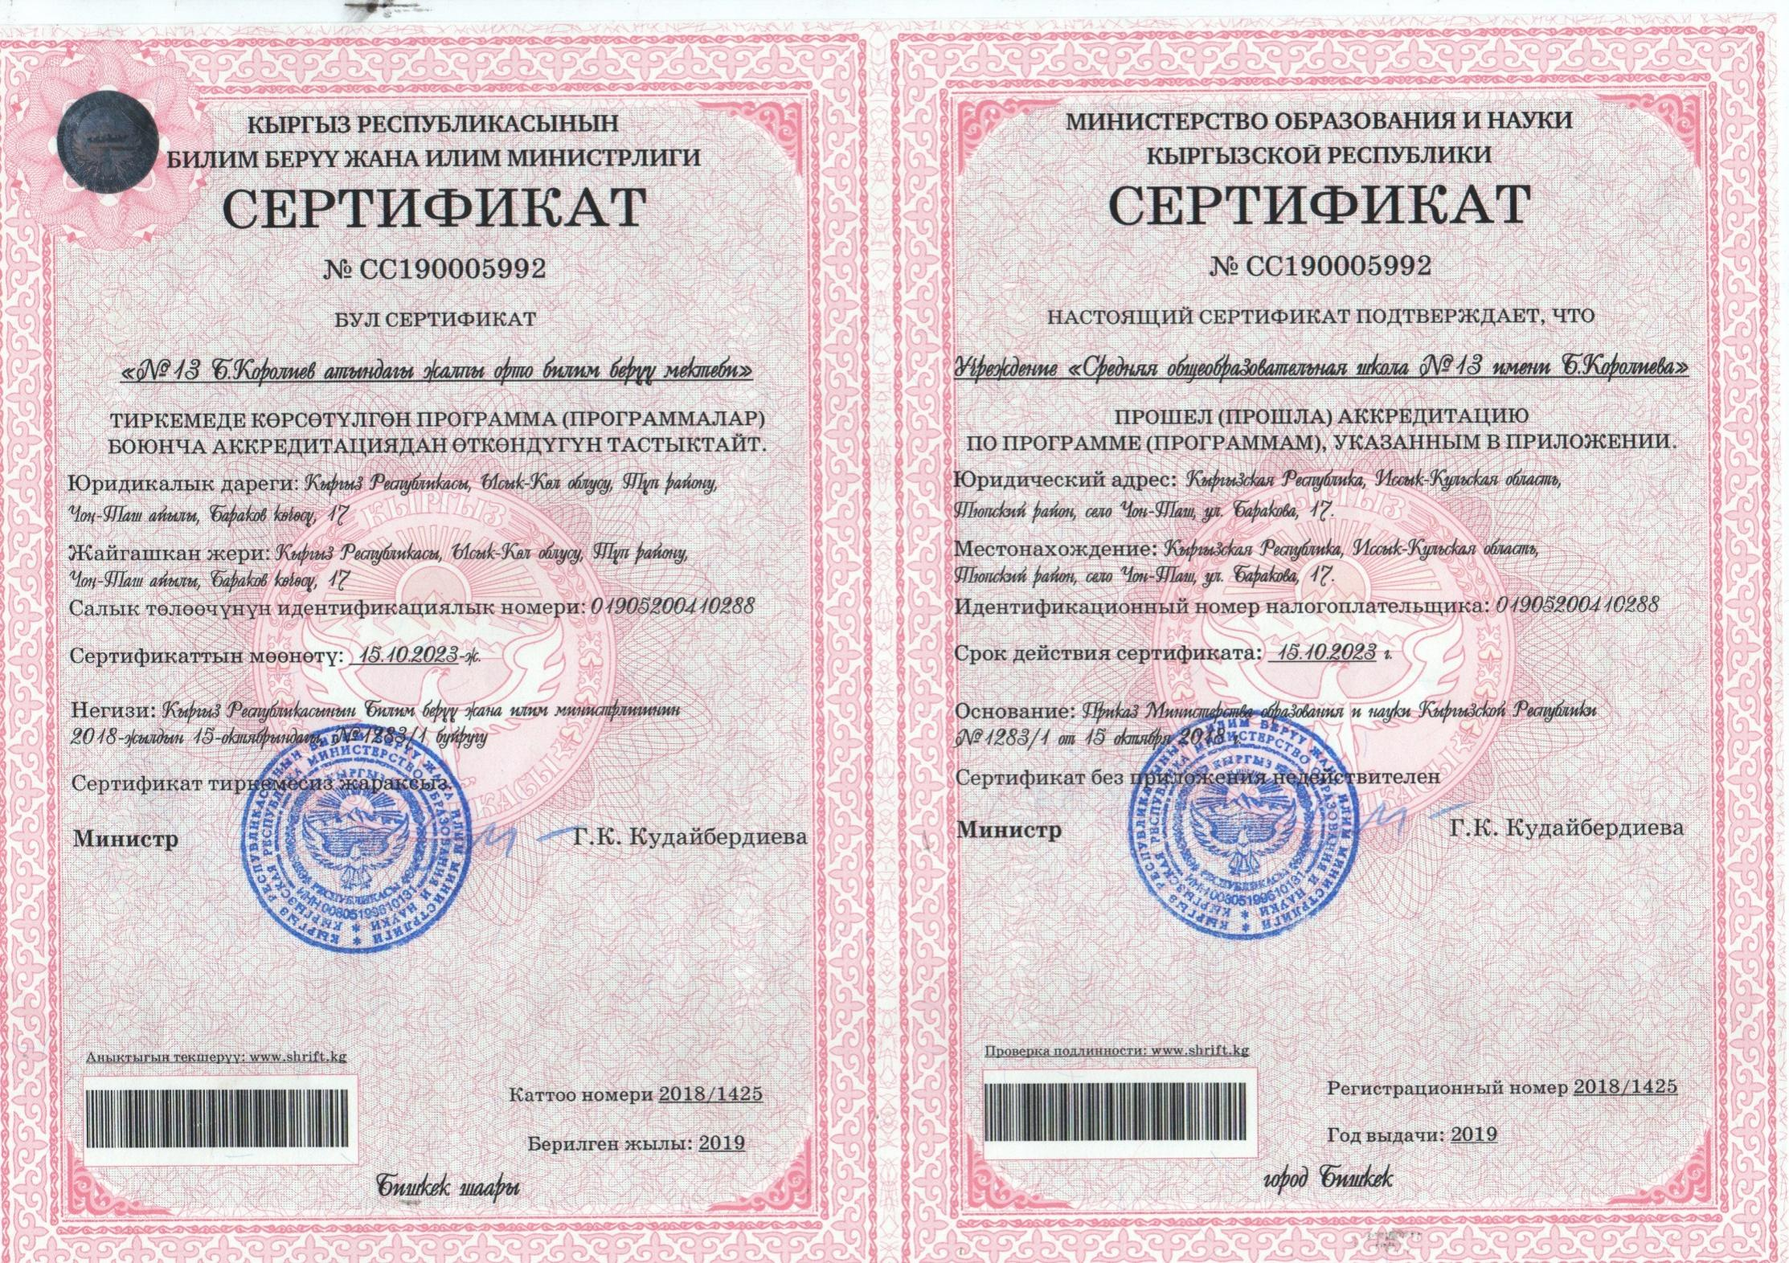
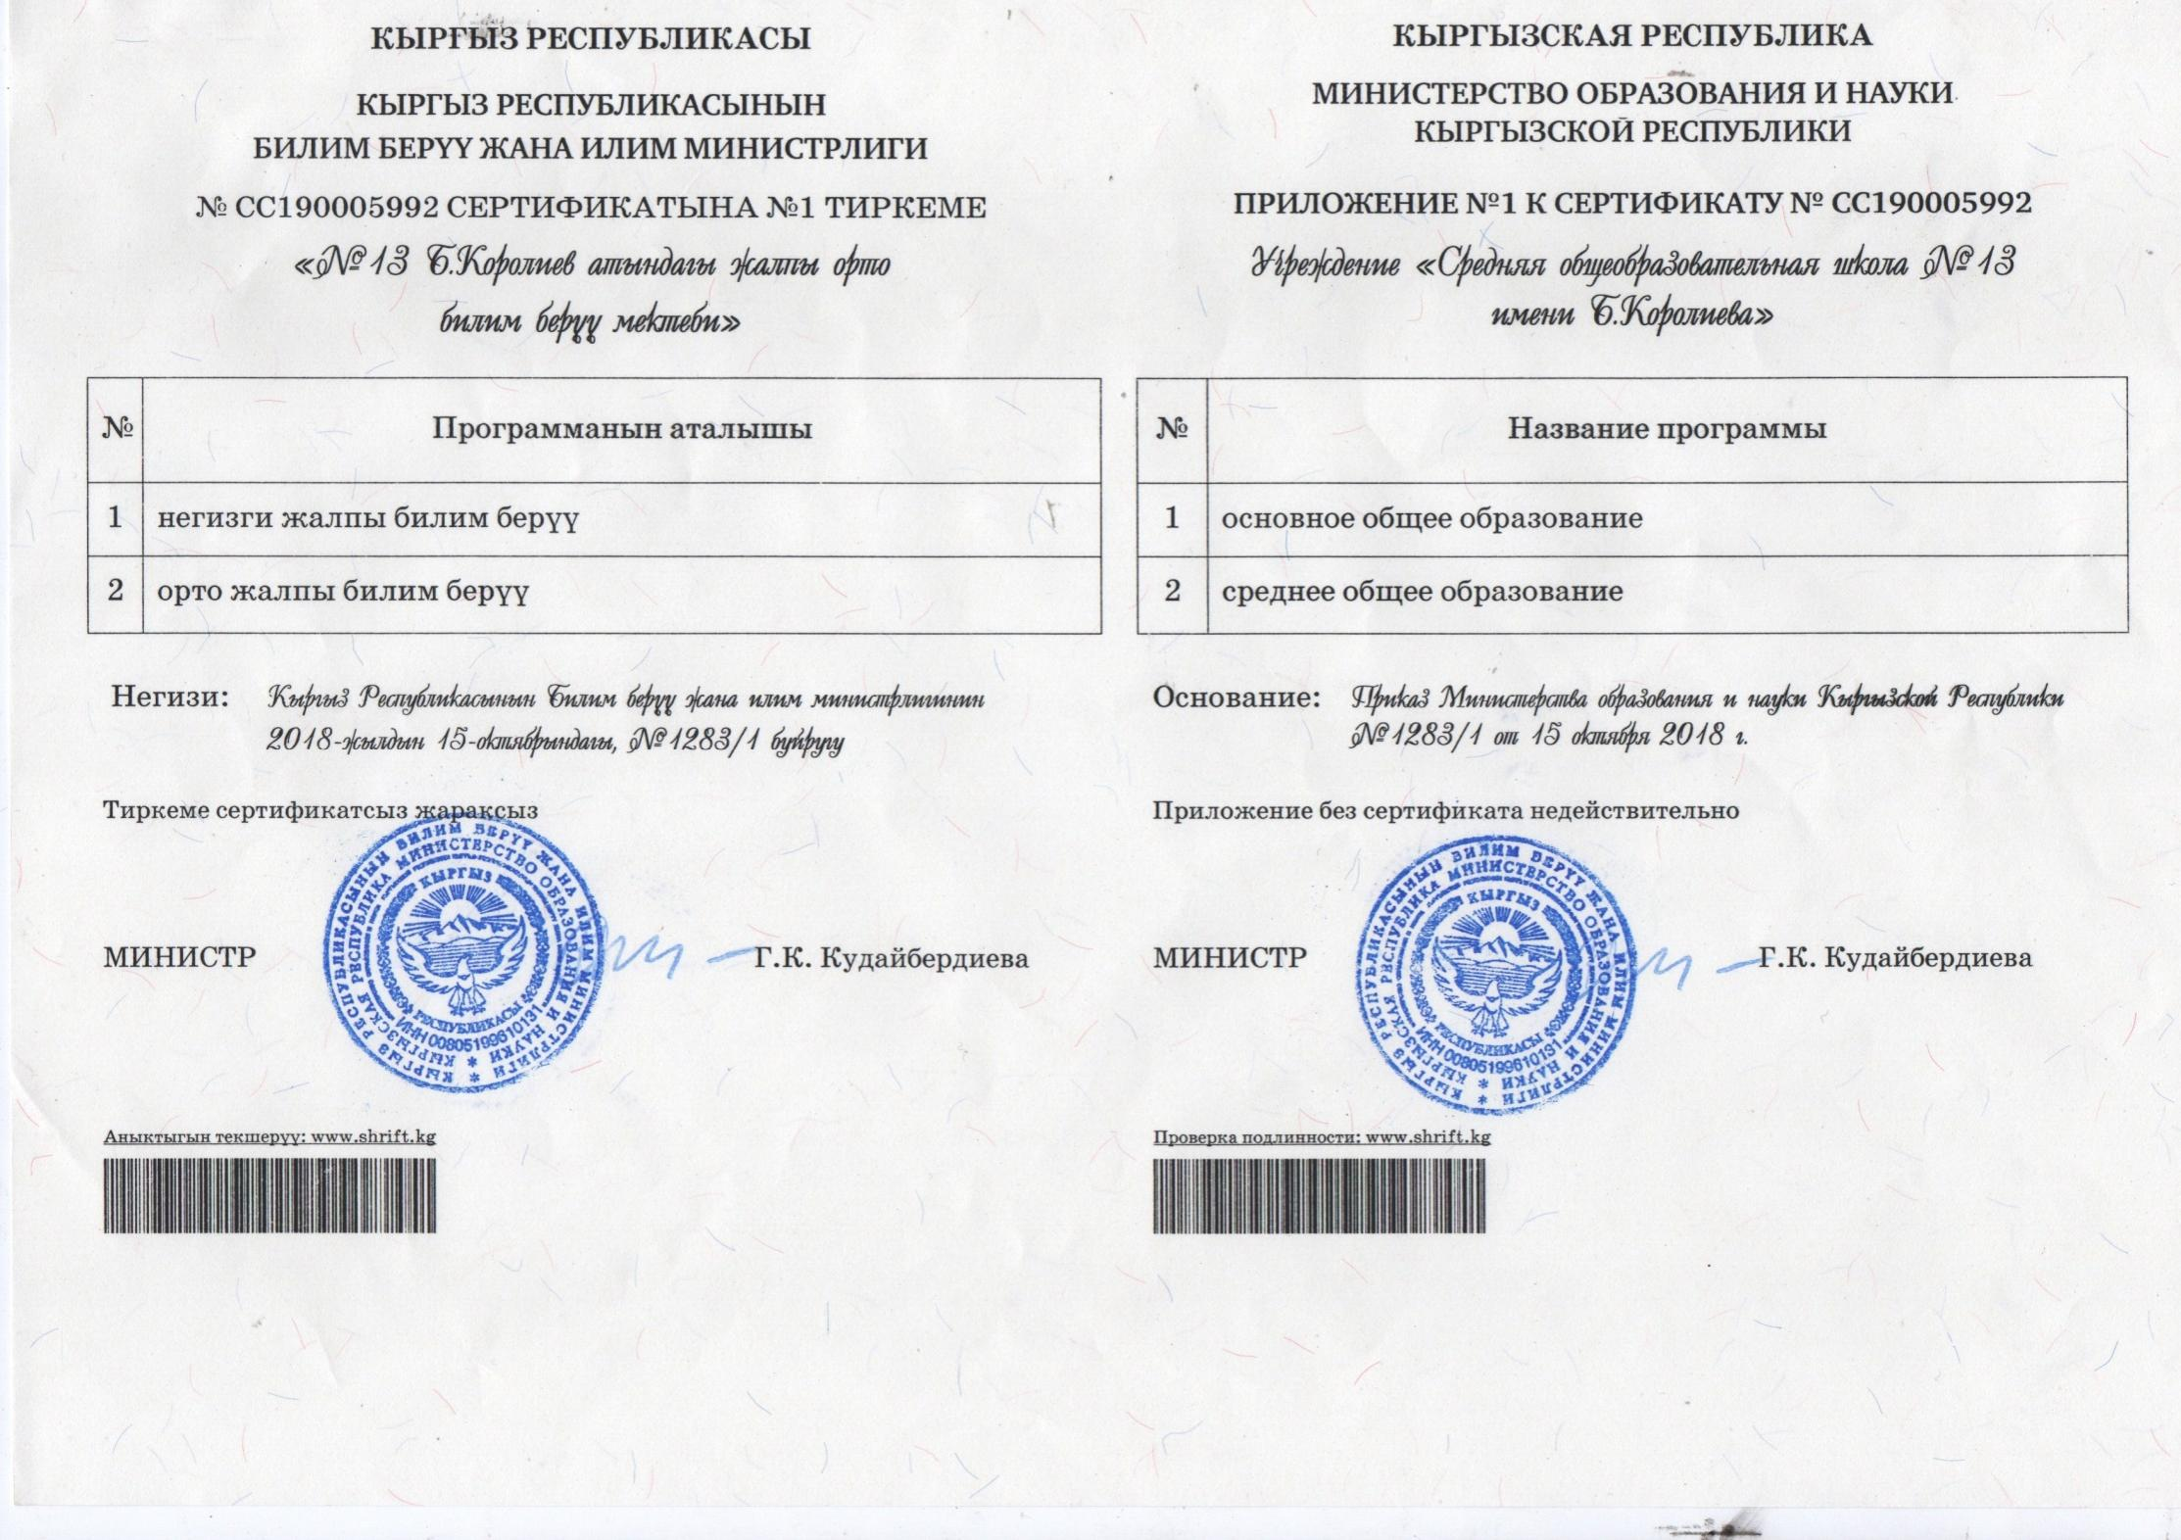
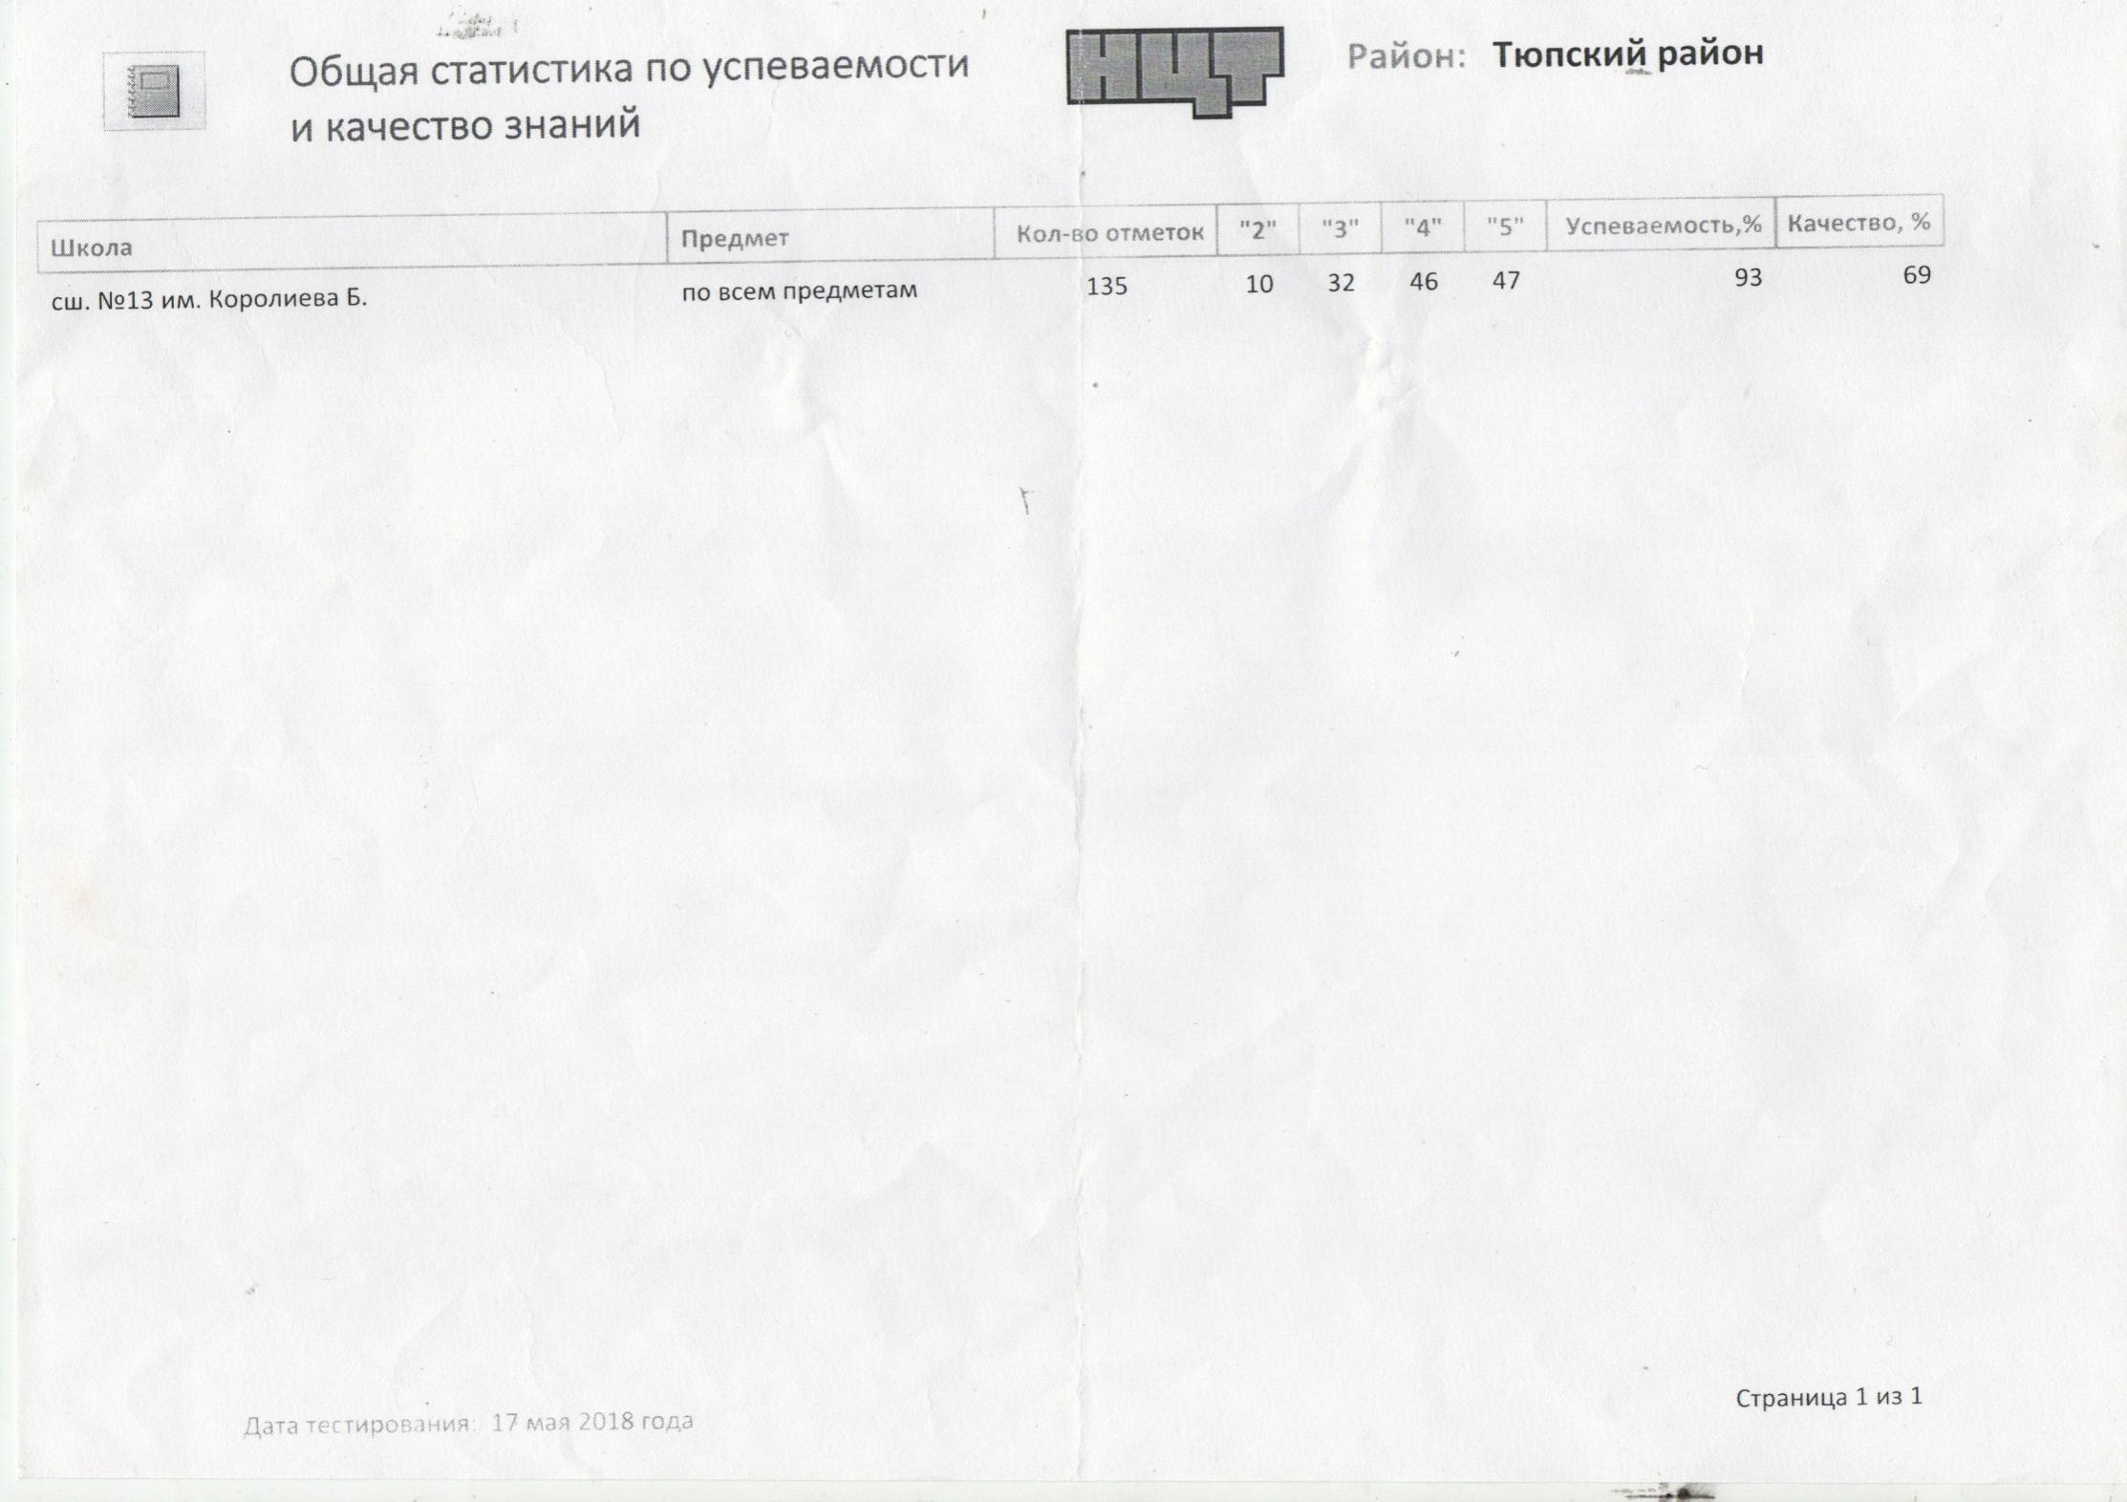

1-тиркеме

Билим берүү программасынын мамлекеттик билим берүү стандартынын талаптарына дал келүүсү жөнүндө маалымат .
Индикатордун аталышы | Сан ченеми | Эскертүү

1. Билим берүү программасынын максатуу бөлүмү
1) Түшүндүрмө каттын мамлекеттик билим берүү стандартынын талаптарына дал келүүсү. | Ооба
2) Окуучулардын билим берүү программаларын кабыл алуудагы күтүлүүчү натыйжасынын мамлекеттик билим берүү стандартынынталаптарына дал келүүсү | Ооба

2.Билим берүү программасынын маанилүү бөлүмү
- Окуу предметтеринин программаларынын мазмунунун мамлекеттик билим берүүстандартынын талаптарына дал келүүсү | Ооба
2) Окуучуларга тарбия берүүнүн жана социалдаштыруу программаларынын мамлекеттик билим берүү стандартынын талаптарына дал келүүсү. | Ооба
3) Коррекциялык программалык иштердин  мамлекеттик билим берүү стандартынынталаптарына дал келүүсү | Жок

3. Билим берүү программасынын уюштуруу бөлүмү
- Окуу планынын структурасынын мамлекеттик билим берүү стандартынын талаптарына дал келүүсү.  - Календардык окуу графигинин мамлекеттик билим берүү стандартынын талаптарына дал келүүсү | Ооба  Ооба
2) Календардык окуу графигинин мамлекеттик билим берүү стандартынын талаптарына дал келүүсү | Ооба
3) Сабактан тышкаркы иштердин планынын мамлекеттик билим берүү стандартынын талаптарына дал келүүсү. | Ооба
- Негизги билим берүү программасынын катышы
1) Мамлекеттик компонент | 100%
2) Мектеп компонент | ---

Билим берүү программасында окуу планынын маалыматы

Индикаторрдун аталышы | Сан ченеми | Эскертүү
Билим берүү программасын ишке ашыруудагы окуу сабактарынын саны | 374
Билим берүү программасында негизги бөлүк болуп көрсөтүлгөн окуу предметтер | Кыргыз тили  Орус тили  Англис тили  Математика  Мекен таануу  Табият таануу  Биология  Химия  Физика  География  Астрономия  Кыргыз адабияты  Орус адабияты  Музыка  Көркөм өнөр  Кыргызстан тарыхы  Дөйнөлүк тарых  Адам коом  Адеп  Дене тарбия  АЧД  ТТКН  Эмгекке үйрөтүү  Информатика  Технология
Билим берүү программасында вариативдик бөлүктө көрсөтүлгөн окуу предмети,курстар | -
Класстан тышкаркы иштердин пландарынын маалыматы

Индикаторлордун аталыштары | Сан ченеми/мааниси | Эскертүү
Класстан тышкаркы окуу сааттар | 10 саат
Класстан тышкаркы иштердин багыттары | 1. Кесиптик  2. Көркөм прикладдык өнөр  3. Экологиялык  4. Спорттук ден соолукту чындоо  5. Өнүктүрүүчү  6. Драмалык театр
5.3. Класстан тышкаркы иштердин формасы | Ийримдер  секциялар

2-тиркеме
Билим берүү программасынын окуу китептер жана усулдук окуу китептер менен камсыз болушунун маалыматы

Индикаторлордун аттары | Билим берүү уюму (%)
Класстардын китеп менен камсыз болушу
1-4 класс | 67%
5-9 класс | 86%
10-11 класс | 79 %
Жалпы мектеп боюнча | 80%

Билим берүү уюмунун материалдык-техникалык базасы боюнча маалымат

 | Группа 1 | Даана  (Ооба/жок) | Эскертүү
1 | Окуу кабинеттери:
 | Кыргыз тили жана адабияты | Ооба
 | Чет тил | Ооба
 | Орус тили жана адабияты | Ооба
 | Тарых | Жок
 | Математика | Ооба
 | География | Жок
 | Физика | Ооба
 | Биология | Жок
 | Химия | Жок
 | Информатика/ компьютердик класс | Ооба | 4 компьютер
2 | Админстративдик жай (директор жана завучтун кабинеттери) | Ооба
3 | Даараткана | Ооба | Сыртта
4 | Китепкана( китепкана фодун сан/ченем менен көрсөтүү) | Ооба | 2691 - экз  Көркөм адабияттар  560 усулдук китептер– 150  Жалпы саны ед: 3401 экз.
 | Китеп сакталуучу, архив | Ооба
 | Окуу залы | Ооба | 5-орун
5 | Адистешкен кабинеты (лаборатория) | Ооба
 | Химия |  | Реактивдер жок
 | Физика | Жок | Куралдар жок
6 | Спорттук аянтча | Ооба
 | Гимнастика зал | Жок
7 | Музыка комнатасы | Жок
8 | Ашкана | Ооба
9 | Конференция өткөрүү залы | Жок
10 | Күрөш залы | Ооба | 400 м²
11 | Эмгекке үйрөтүү кабинети | Жок
Жылытуу системасынын түрү |  | Ооба |  | (Көмүр менен)
Жылытуу системасынын иштөөсү |  | Ооба
Жалпы мектеп имаратынын абалы (1-канааттандырарлык, 2- канааттандырарлык,3-канааттандырарлык,  4-канааттандырарлык) |  | 4

Ресурстар | Даана (Ооба/Жок) | Саны
Окуучулар пайдаланган компьютерлердин саны | Ооба | 3
Админстративдик максатта пайдаланган компьютерлердин саны | Ооба | 1
Интернет | Ооба | 14(ылдамдыг4мб)
Интерактивдик доска | Жок
Проектор | Бар

Негизги билими жана орто билим жөнүндө өзгөчө типтеги күбөлүк жана аттестат алуу боюнча маалымат

2017-2018 окуу жылы |  | 2018-2019 –окуу жылы |  | 2019-2020 –окуу жылы |  | 2020-2021 –окуу жылы |  | 2021-2022-окуу жылы
Окуп жаткандардын саны  ( адам ). | Окуп жаткандардын үлүшү (%) | Окуп жаткандардын саны  (адам.) | Окуп жаткандардын саны (%) | Окуп жаткандардын саны (адам.) | Окуп жаткандардын үлүшү (%) | Окуп жаткандардын саны (чел.) | Окуп жаткандардын үлүшү (%) | Окуп жаткандардын үлүшү (%) | Окуп жаткандардын үлүшү (%)
------- | -------- | ----- | ------ | ----- | --------- | --------- | ------- | ------- | ---------

Окуп жаткандардын негизги билими жана орто билим жөнүндө өзгөчө типтеги күбөлүк жана аттестат албай калгандардын маалыматы
2017-2018 окуу жылы |  | 2018-2019 –окуу жылы |  | 2019-2020 –окуу жылы |  | 2020-2021 –окуу жылы |  | 2021-2022-окуу жылы
Окуп жаткандардын саны  ( адам ). | Окуп жаткандардын үлүшү (%) | Окуп жаткандардын саны  ( адам ). | Окуп жаткандардын үлүшү (%) | Окуп жаткандардын саны  ( адам ). | Окуп жаткандардын үлүшү (%) | Окуп жаткандардын саны  ( адам ). | Окуп жаткандардын үлүшү (%) | Окуп жаткандардын саны  ( адам ). | Окуп жаткандардын үлүшү (%)
______ | ______ | ______ | ______ | _______ | ______ | ________ | ______ | _______ | _______

8-тиркеме
Бүтүрүүчүлөрдүн жалпы республикалык тестирлөөнүн акыркы беш жылдагы көрсөткүчтөрүнүн жыйынтыгы( ЖРТ)

Акыркы беш жылдагы көрсөткүчтөрү | 2017-2018 –окуу жылы | 2018-2019 –окуу жылы | 2019-2020 –окуу жылы | 2020-2021-окуу жылы | 2021-2022-окуу жылы
ЖРТ катышуучулары | 4 | 16 | 4 | 18
ЖРТ да эн жогорку баллды көрсөткөн бүтүрүүчүүлөр | 169 | 160 | 167 | 185
ЖРТ да 110 баллдан жогору алган б бүтүрүүчүүлөрдүн пайызы | 69% | 57% | 100% | 705
Акыркы беш жылда олимпиадага катышуусу

№ | Райондук олимпиада | 2017-2018 –окуу жылы | 2018-2019 –окуу жылы | 2019-2020 –окуу жылы | 2020-2021-окуу жылы | 2021-2022-окуу жылы
1 | Кыргыз тили | 2-орун | 1-орун | 2-орун  2-орун
2 | Чет тили |  | 3-орун |  | 2-орун
3 | Орус тили | 3-орун | 1-орун | 1-орун  2-орун | 3-орун
4 | Математика |  |  | 3-орун | 1-орун
5 | География |  | 2-орун | 2-орун | 2-орун
6 | Физика | 2-орун |  | 1-орун | 1-орун  1-орун
7 | Биология
8 | Химия | 3-орун | 3-орун | 2-орун | 1-орун  2-орун
9 | Информатика
10 | Тарых

№ | Областык олимпиада | 2017-2018 –окуу жылы  алган орду | 2018-2019 –окуу жылы  алган орду | 2019-2020 –окуу жылы  алган орду | 2020-2021-окуу жылы  алган орду | 2021-2022-окуу жылы  алган орду
 | Физика
 | Орус тил |  | 4-орун | 4-орун | 4-орун
 | География |  |  | 4-орун | 4-орун

№ | Районные мероприятия | 2017-2018 окуу жылы (алган оруну) | 2018-2019-окуу жылы  ( алган орун) | 2019-2020 окуу жылы  ( алган орун) | 2020-2021-окуу жылы  ( алган орун) | 2021-2022-окуу жылы  ( алган орун)
1 | « Биз ХХIкылымдын интелектуалдарыбыз»  Эл аралык форум (сертификат) | 1-орун | 1-орун  1-орун | 1-орун |  | 1-орун
2 | Көркөм окуу | 1-орун
3 | Манасиада | 4-орун
4 | Футбол боюнча турнир
5 | «Манас таануу» интеллектуалдык билим таймашы | 1-орун | 1-орун | 1-орун
6 | Акыл таймаш
7 | Кызыл ай коому уюштурган медициналык биринчи жардам көрсөтүү боюнча «Зарница» таймашы.
9 | «Жыл мугалими»
Тарбия иштери боюнча катышкан иш чаралардын маалыматы.

№ | Областтык иш чаралар | 2017-2018 окуу жылы (алган оруну) | 2018-2019-окуу жылы  ( алган орун) | 2019-2020 окуу жылы  ( алган орун) | 2020-2021-окуу жылы  ( алган орун) | 2021-2022-окуу жылы  ( алган орун)
1 | « Биз ХХIкылымдын интелектуалдары-быз» Эл аралык форум(сертификат) | 1-орун | 1-орун  1-орун | 2-орун | 4-орун | 1-орун
2 | Көркөм окуу
3 | «Манас таануу» интеллектуалдык билим таймашы | 1-орун | 1-орун |  |  | 1-орун
 | «Жаратылыш белеги»

№ | Республикалык иш чаралар | 2017-2018 окуу жылы (алган оруну) | 2018-2019-окуу жылы  ( алган орун) | 2019-2020 окуу жылы  ( алган орун) | 2020-2021-окуу жылы  ( алган орун) | 2021-2022-окуу жылы  ( алган орун)
1 | « Биз ХХIкылымдын интелектуалдарыбыз»  Эл аралык форум (сертификат) | 3-орун | 1-орун  2-орун
2 | «Манас таануу» интеллектуалдык билим таймашы | 3-орун

№ | Ийгиликтердин индикаторлору | 2017 | 2018 | 2019 | 2020 | 2021
1. | Жалпы комплекттөө | 100% | 100% | 100% | 100%
2. | Жогорку билимдүү  мугалимдер | 75% | 75% | 80% | 90%
3. | Инновациялык-эксперименталдык аянтча түзгөн мугалимдер | - | - | - | -
4. | Өз билимин өркүндөтүү курсунан план боюнча өткөн мугалимдердин салымы (беш жылда бир жолу) | 95% | 95% | 97% | 90%
5. | Планда жок кыска мөөнөттүк квалификациясын жогорулатуу курстарга катышкан мугалимдер,интернет-курска,он-лайн, конференцияларга жана семинарларга катышкан мугалимдер | 7%  кем эмес | 9%  кем эмес | 12%  кем эмес | 15%  кем эмес | 15%  кем эмес

№13 Б.Королиев атындагы жалпы орто билим берүү мектебинин билим сапатынын салыштырмалуу мониторинги.

 | 2018-2019 | 2019-2020 | 2020-2021 | 2021-2022
1-11-класс | 35 | 35 | 40 | 40

ЖРТнын 4 жылдык слыштырмалуу мониторинги

2021-2022 | 60
2018-2019 | 56
2019-2020 | 66
2020-2021 | 65

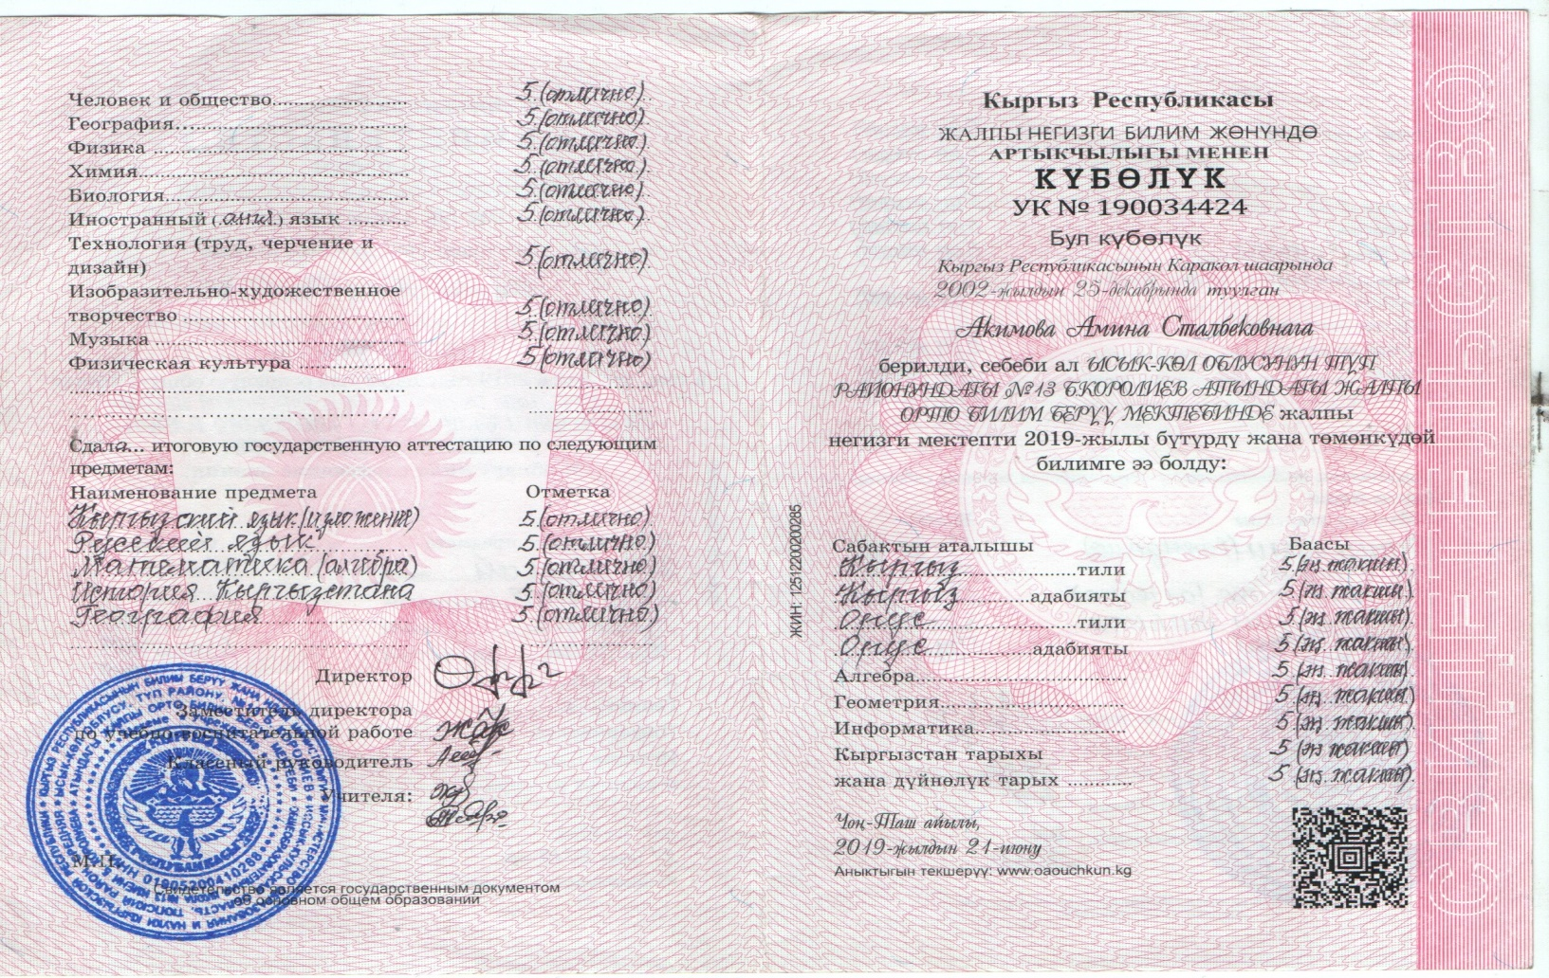
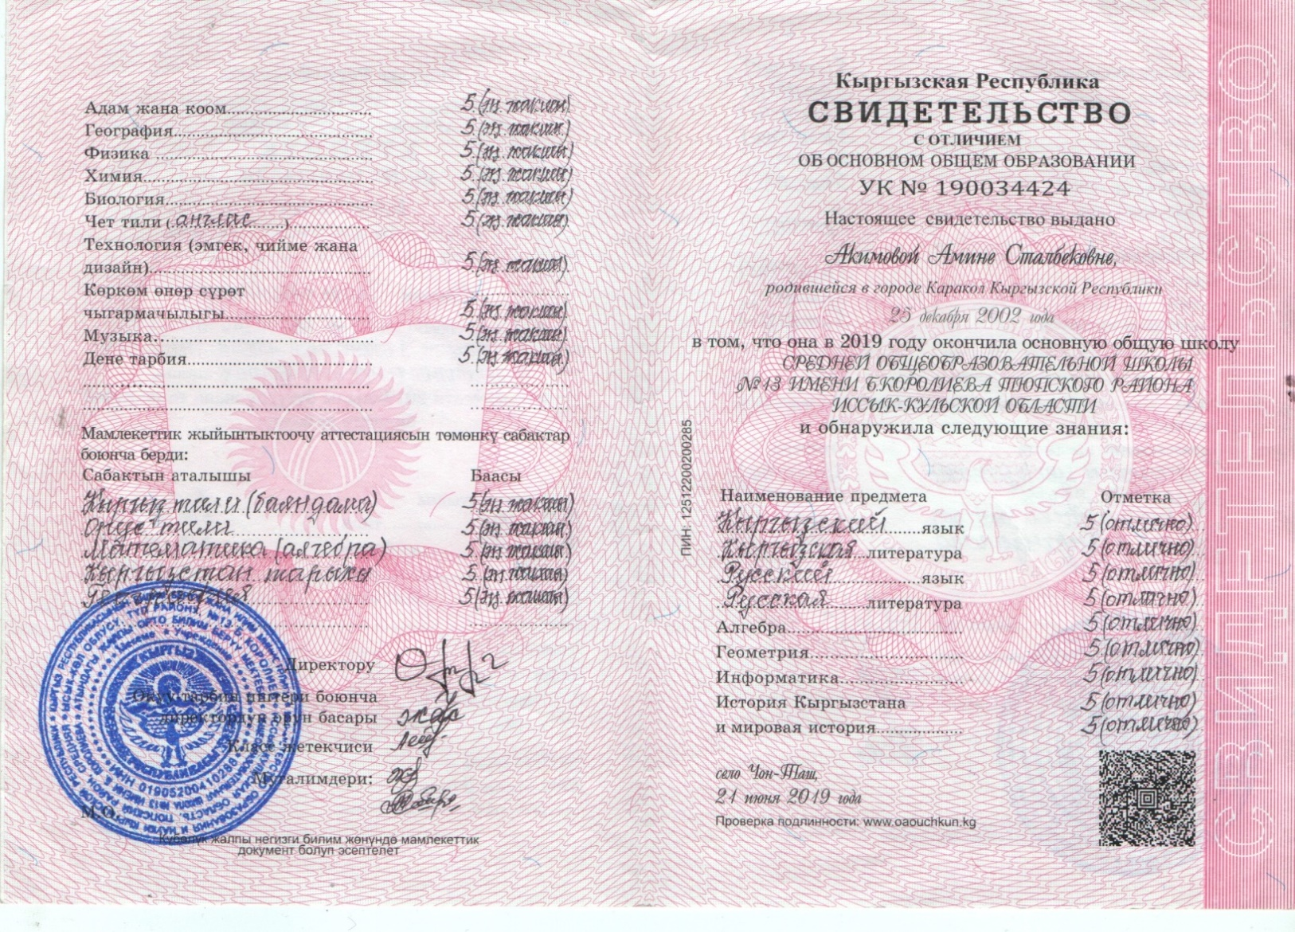
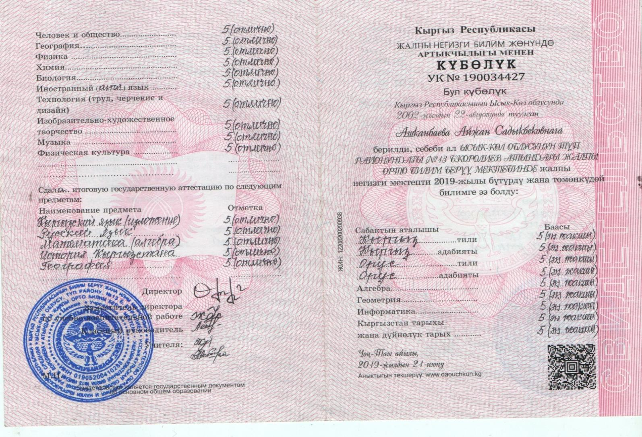
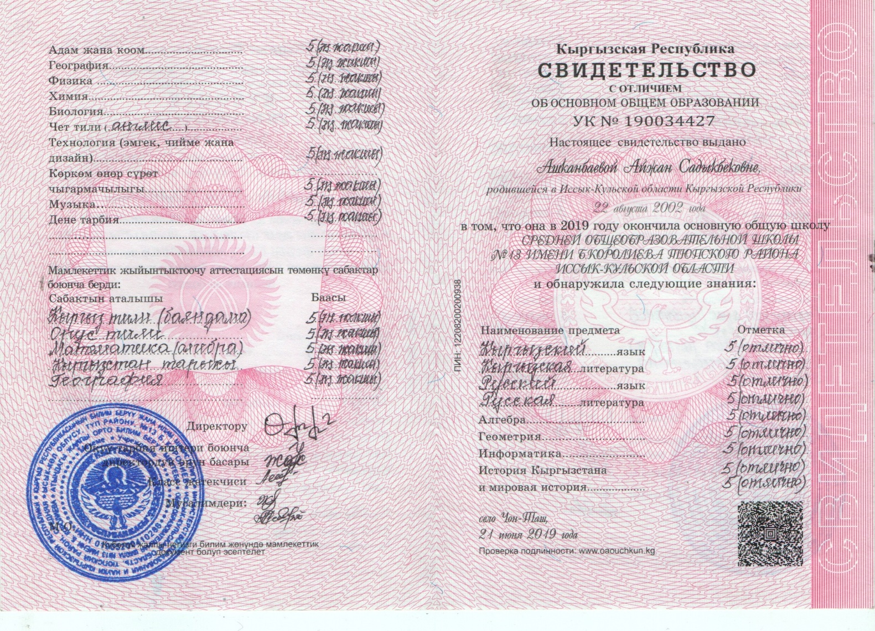
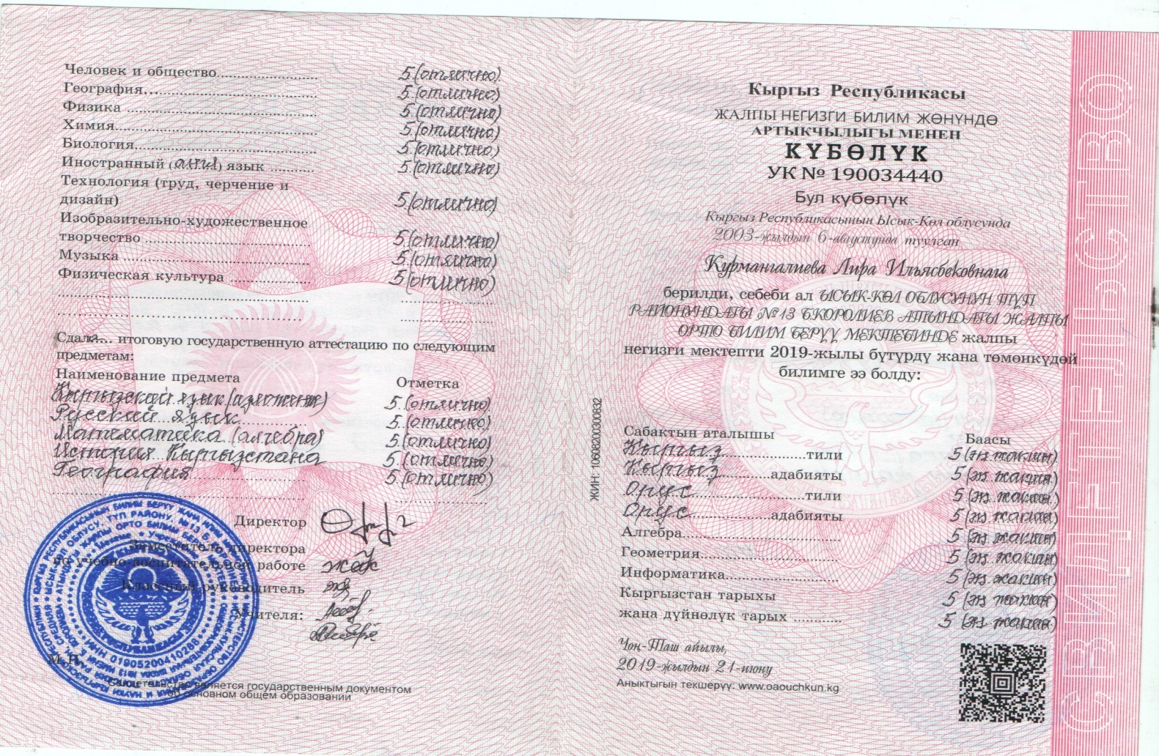
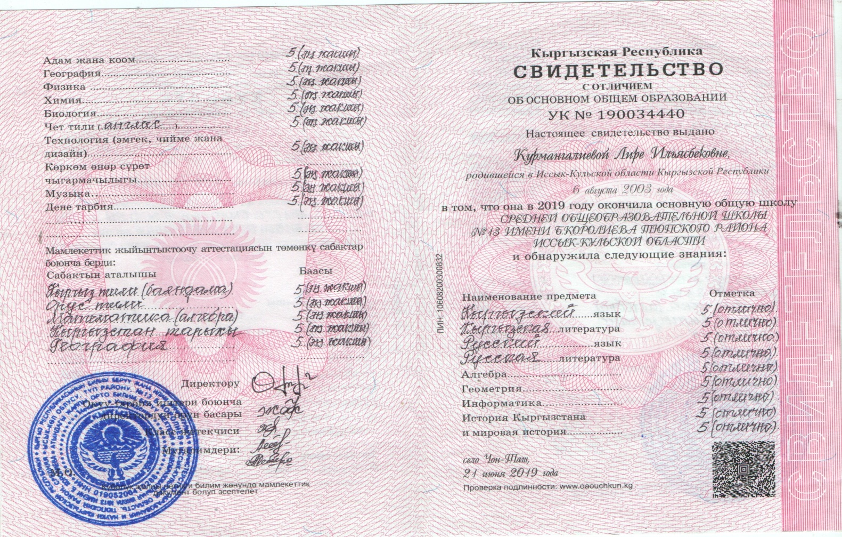

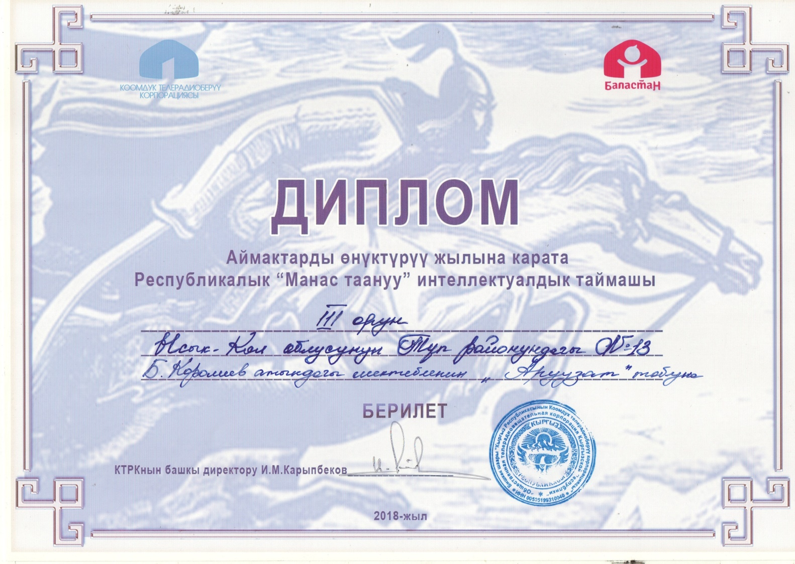
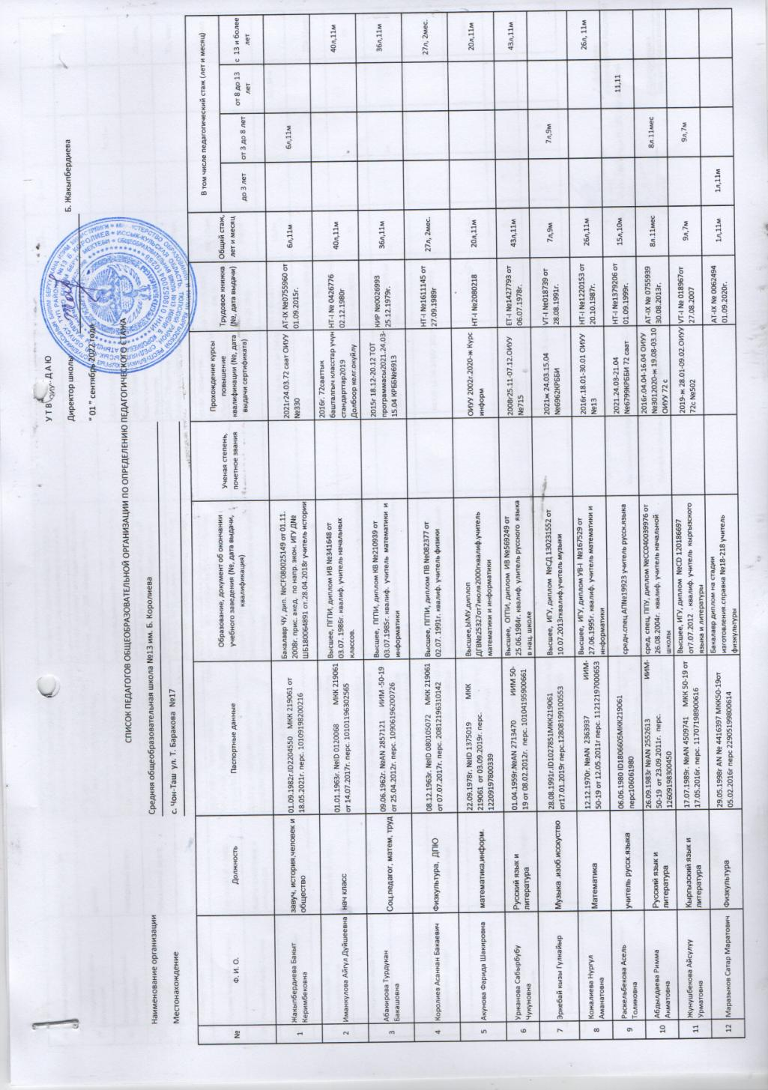
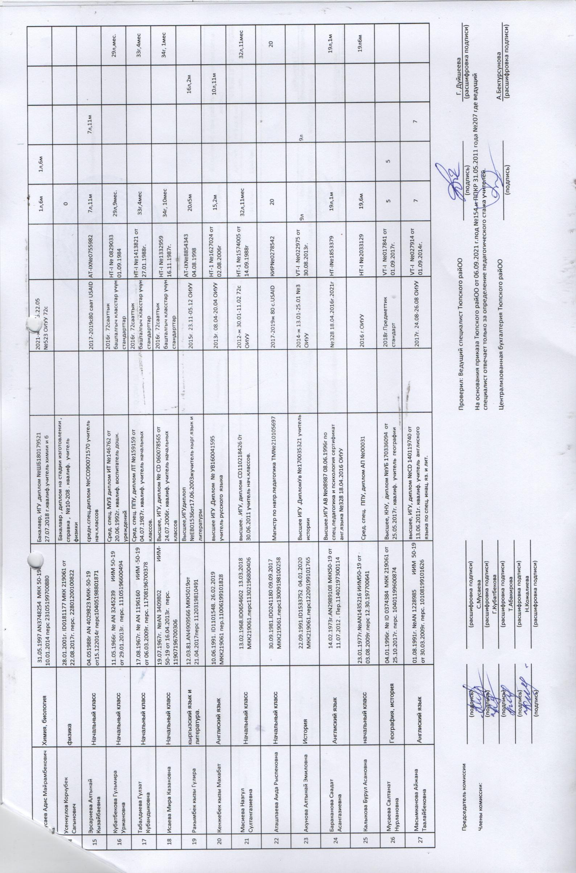
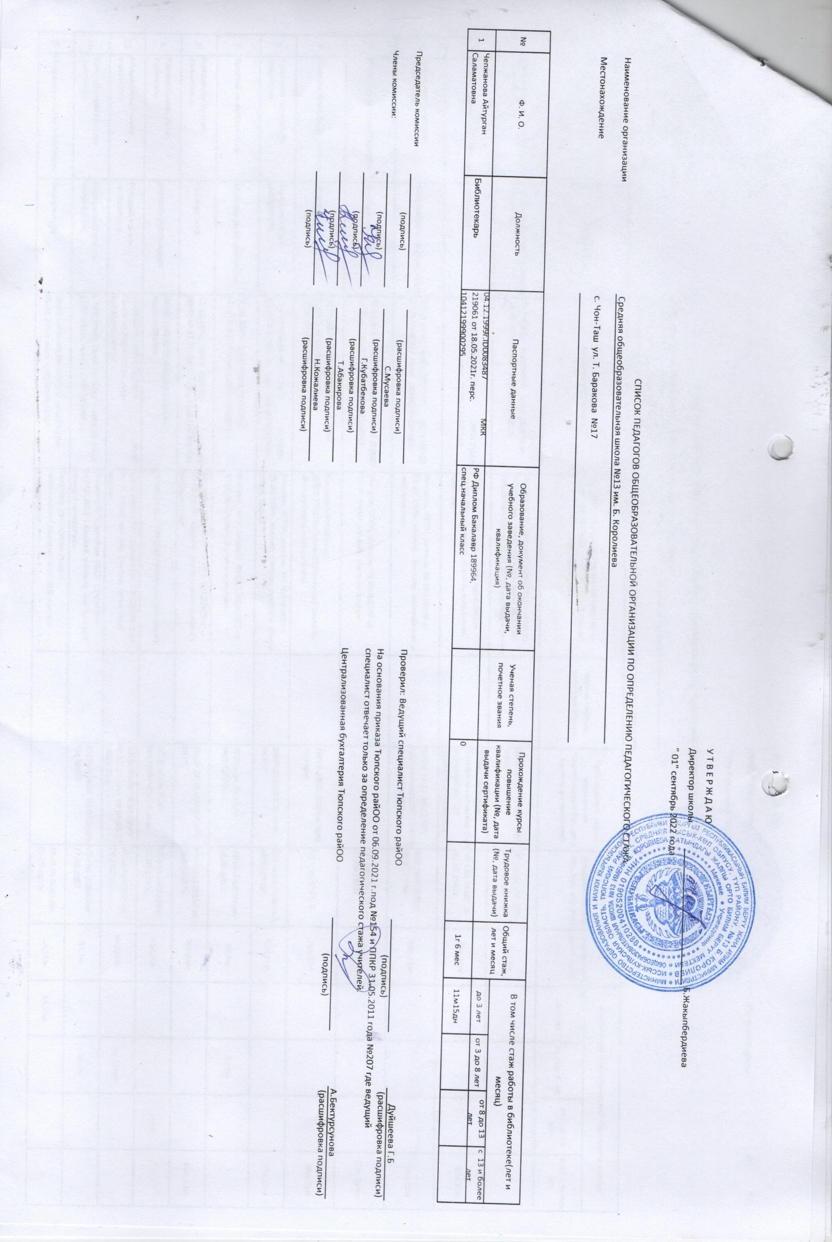
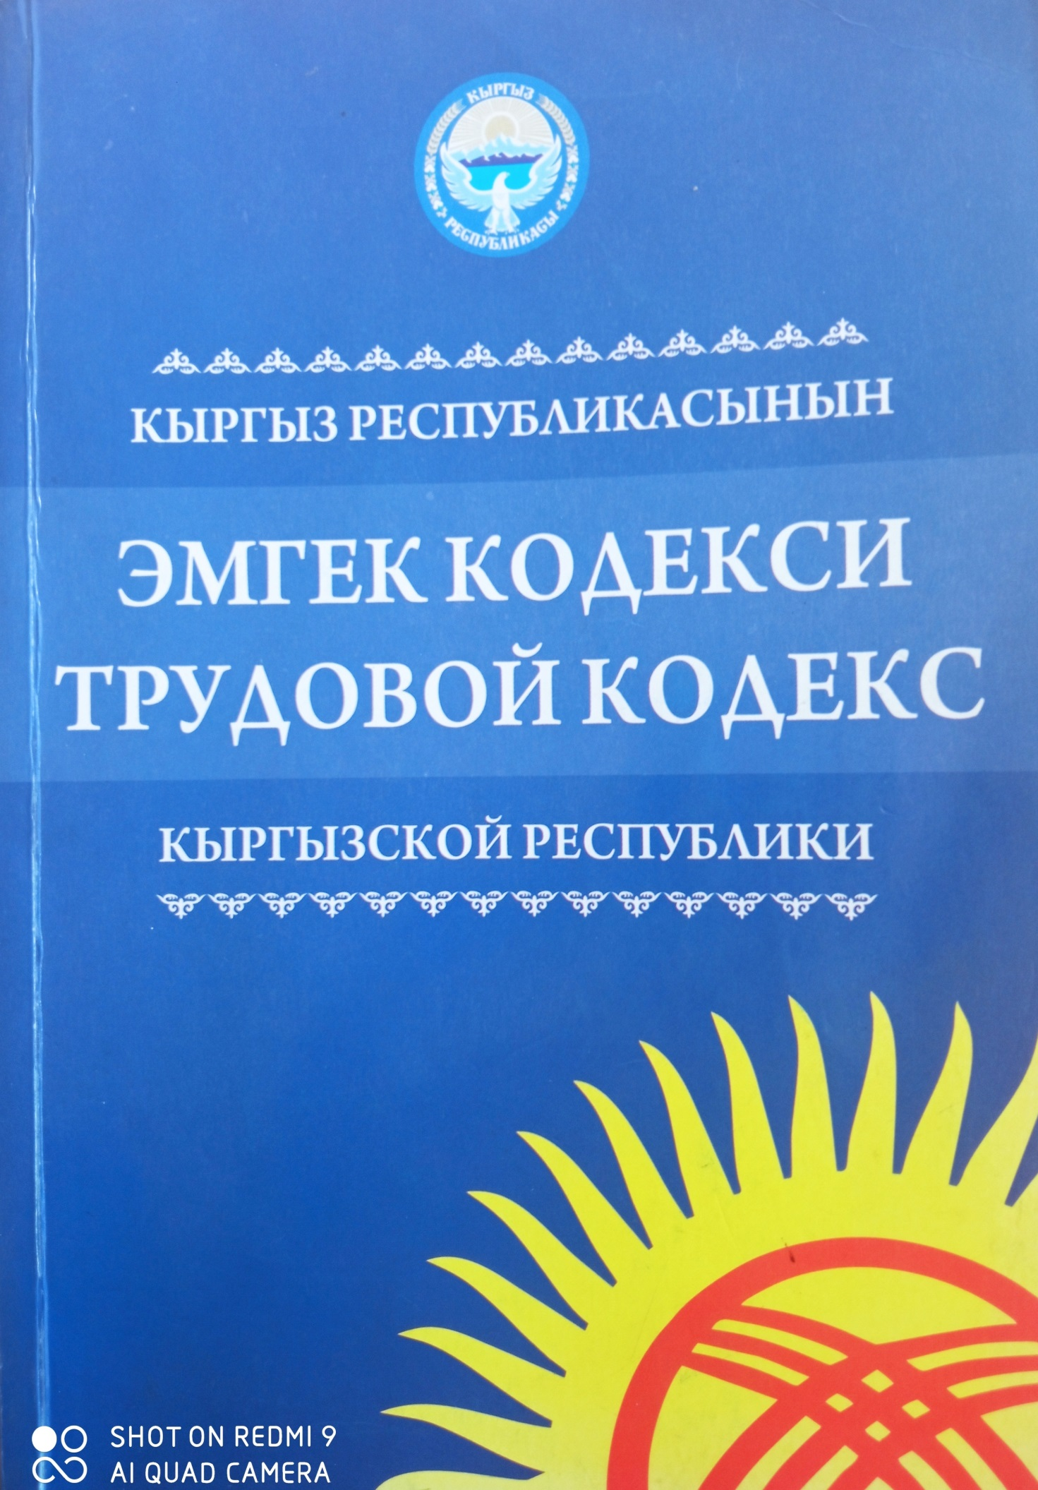
10-тиркеме

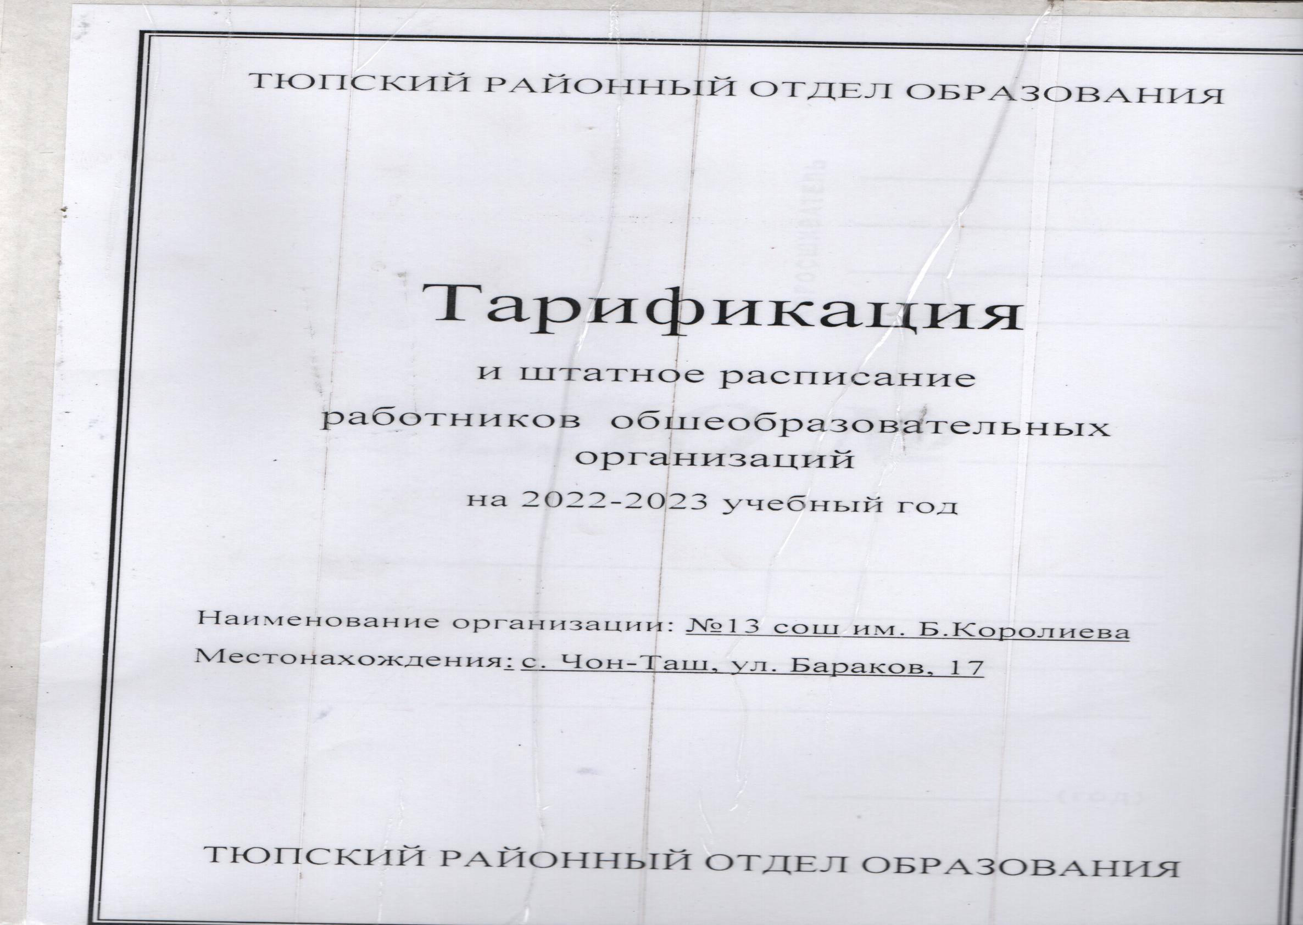

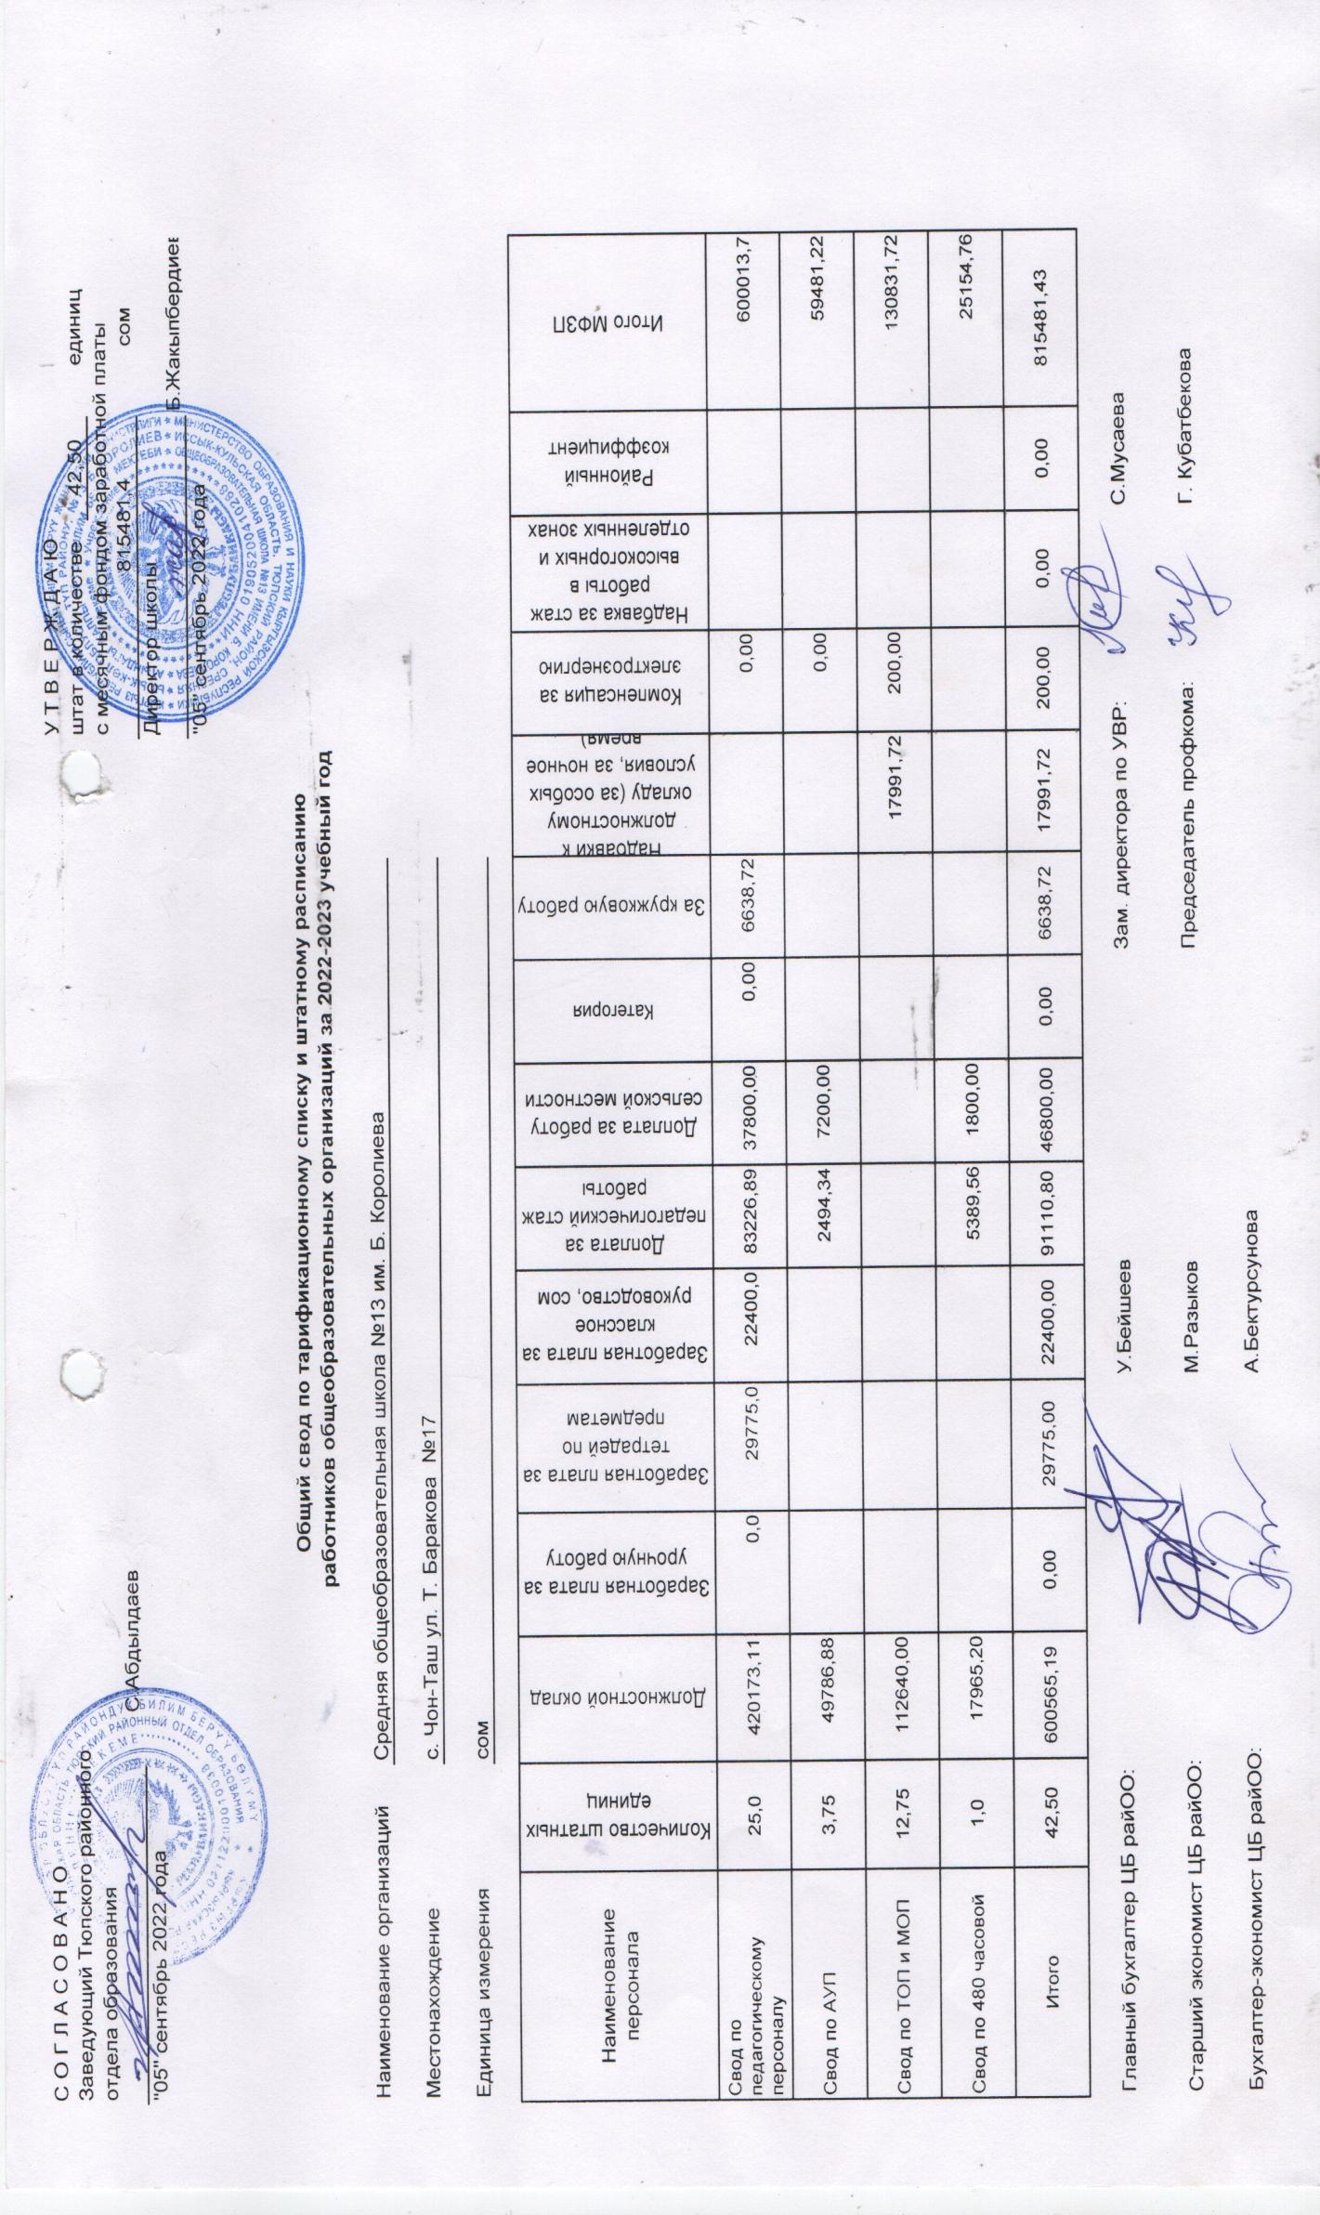
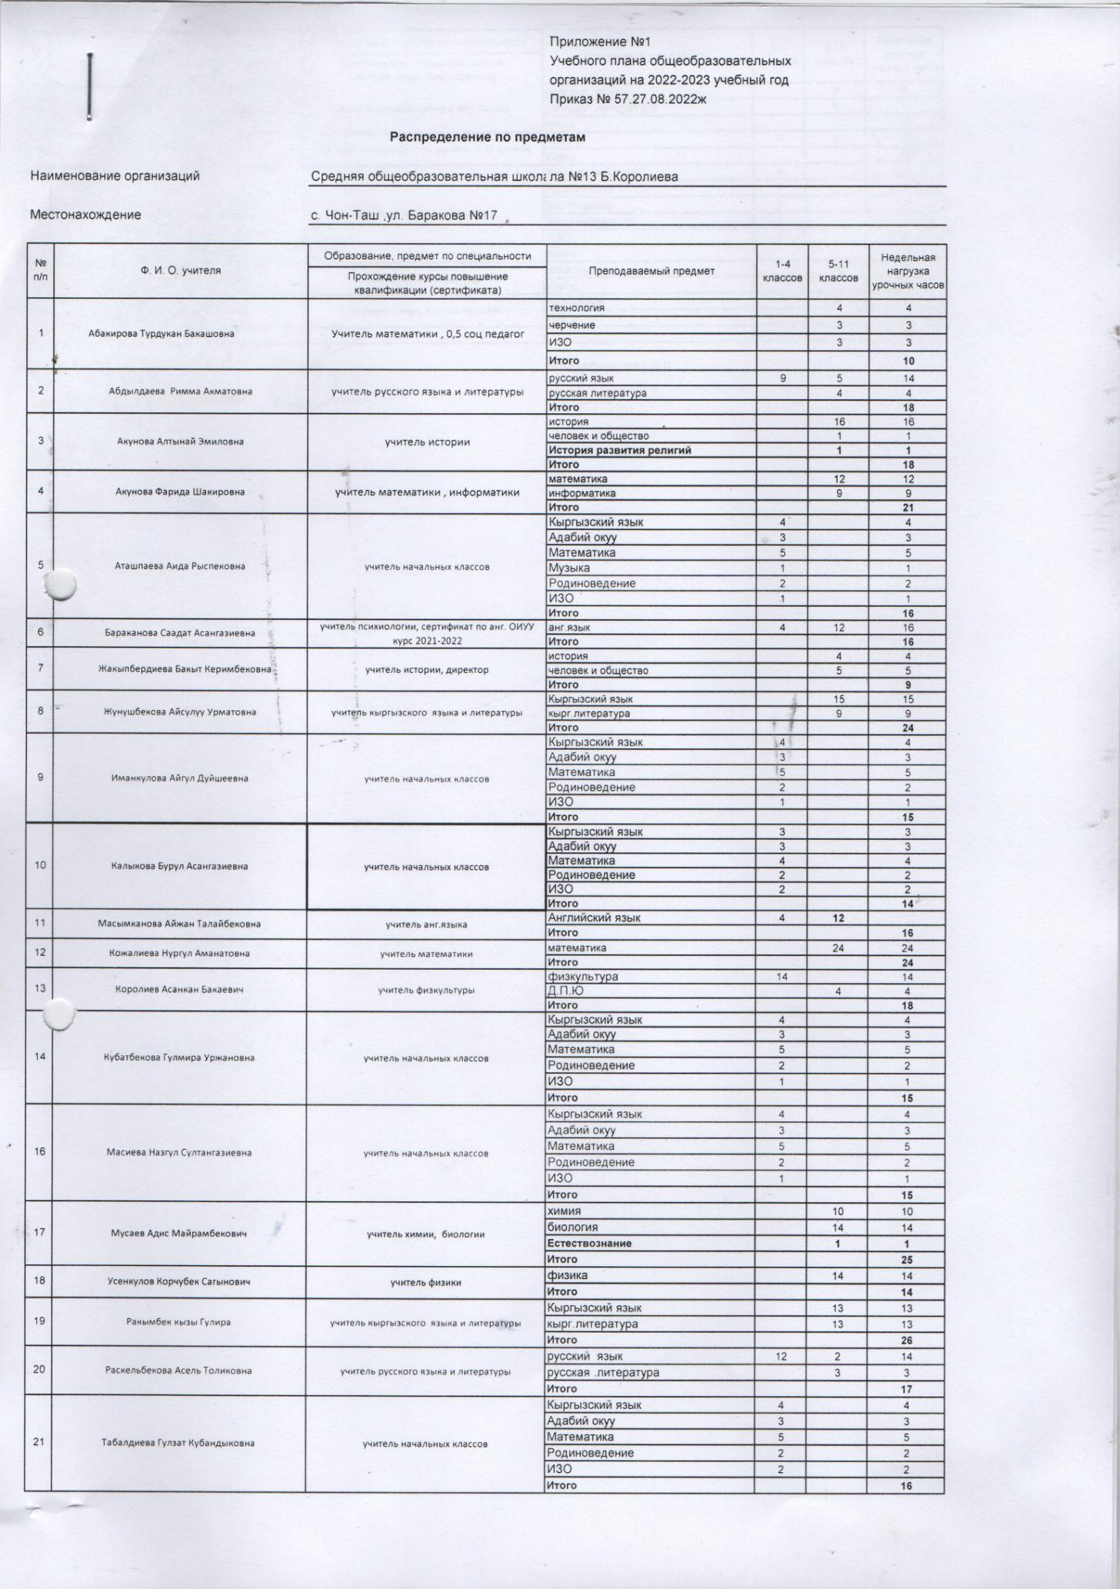
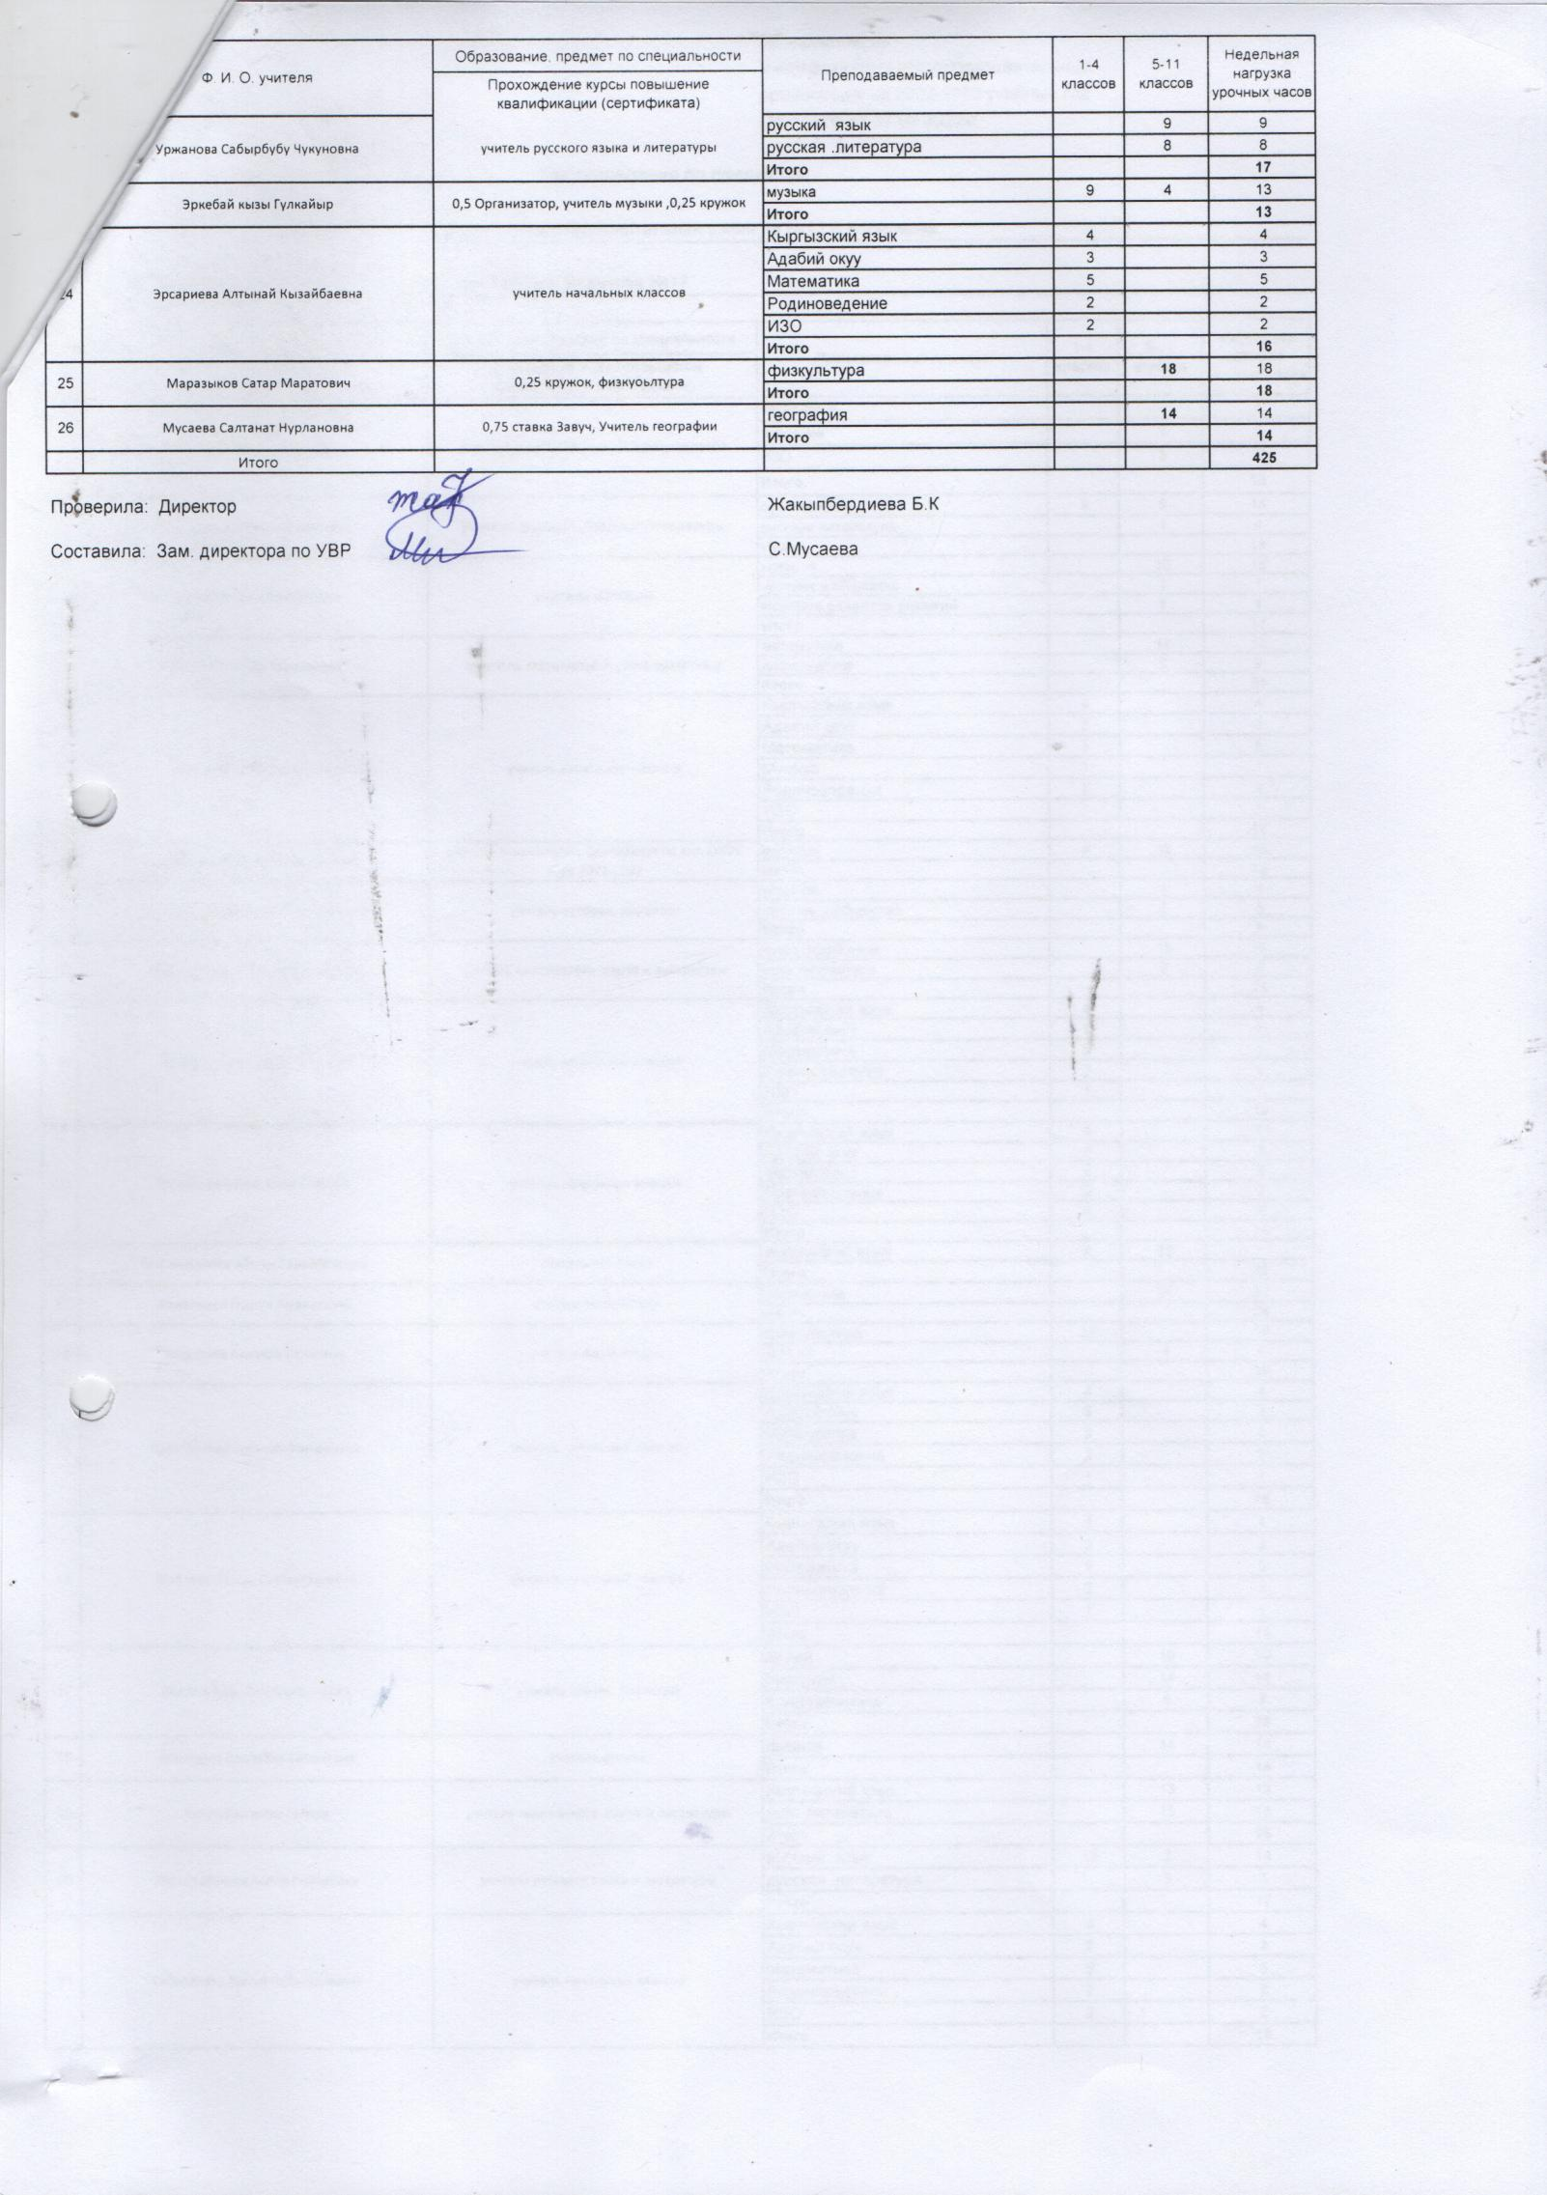
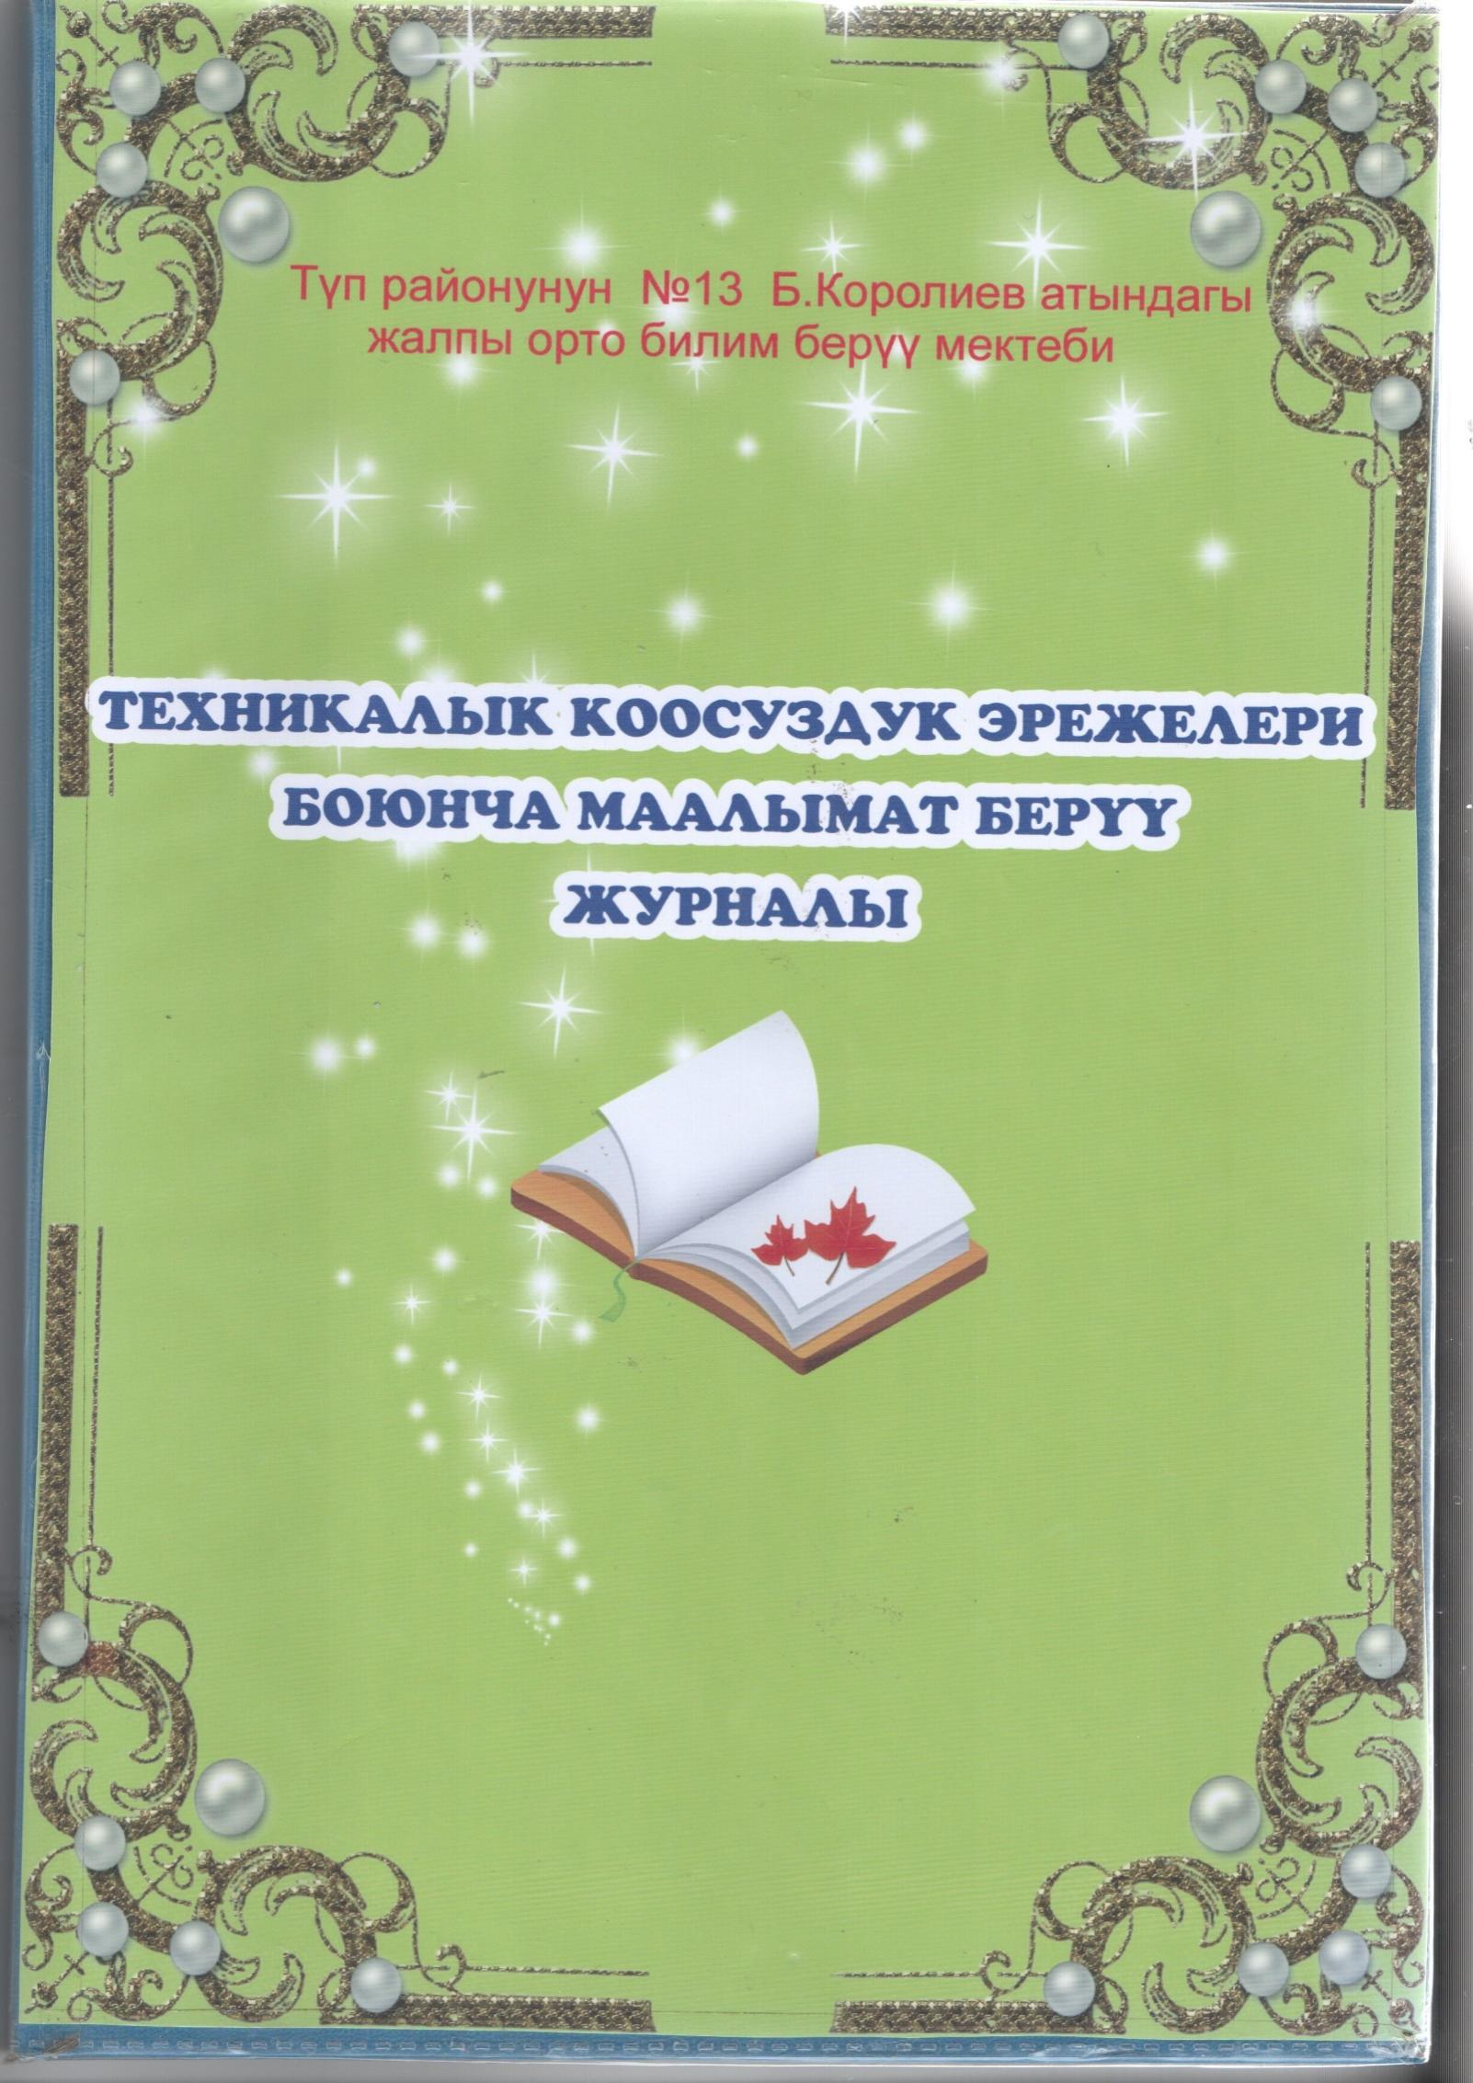

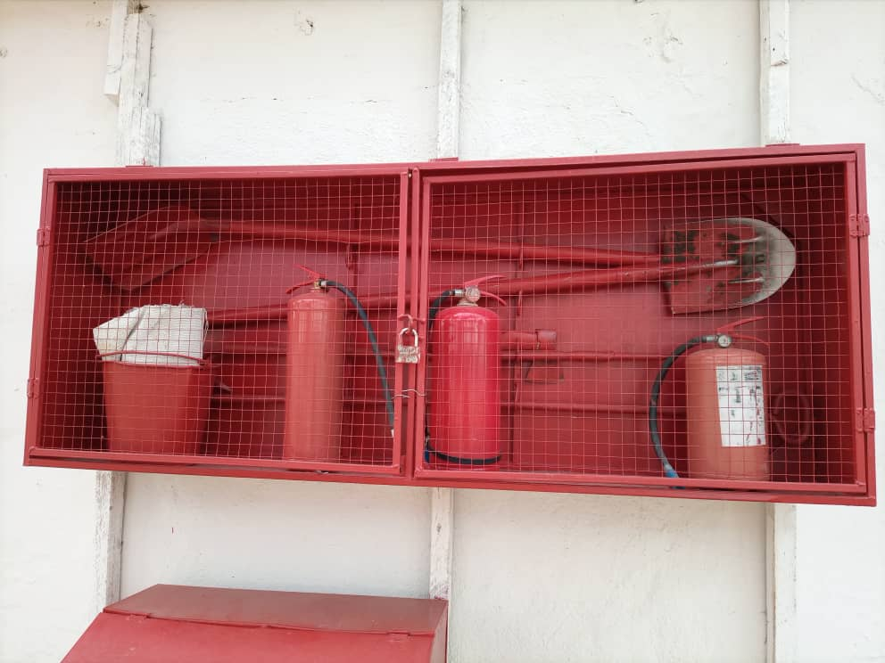
14-тиркеме

